
Ministarstvo poljoprivrede, šumarstva i vodoprivrede

IZVJEŠTAJ O SPROVOĐENJU

NACIONALNOG PLANA

ZA ODRŽIVU UPOTREBU SREDSTAVA ZA ZAŠTITU BILJA

ZA 2021. GODINU

Podgorica, jun 2022.

1. Uvod 3
2. Nacionalni plan za održivu upotrebu sredstava za zaštitu bilja 4
3. Institucionalni okvir 5
4. Normativni okvir 6
5. Administrativni kapaciteti 7
6. Obuke administracije i inspekcije 7
7. Obuke za korisnike sredstava za zaštitu bilja 7
8. Obuke za distributere sredstava za zaštitu bilja 8
9. Informisanje javnosti 9
10. Ostale aktivnosti 12
11. Realizacija aktivnosti iz Akcionog planu za 2021. 13
12. Indikatori rizika Crne Gore 32
13. Izvještaj o sprovođenju programa monitoringa rezidua pesticida za 2021.godinu¹ 34
(Aktivnost 5.7.1): 34

Uvod

Izvještaj o realizaciji Nacionalnog plana za održivu upotrebu sredstava za zaštitu bilja za 2021. godinu (u daljem tekstu: Izvještaj) sadrži realizovane aktivnosti, stepen realizacije i ograničenja u implementaciji. Od predloženih 53 mjere realizovano ili je realizacija u toku za 47 mjera, a 6 mjera nije realizovano. Nerealizovane mjere: za 4 mjere nije bilo moguće organizovati edukacije lica koja koriste pesticide zbog situacije izavane epidemijom COVID19 u 2021. godini i 2 mjere koje se odnose na neralizaciju zapošljavanja inspekcije i administarcije.

Grafikon 1: Prikaz realizacije aktivnosti za 2021

Grafikon 2: Prikaz realizacije aktivnosti za petogodišnji period

Nacionalni plan za održivu upotrebu sredstava za zaštitu bilja
Nacionalni plan za održivu upotrebu sredstava za zaštitu bilja od 2021. do 2026. godine (u daljem tekstu: Nacionalni plan) je plan koji unaprjeđuje plan iz 2016.godine i koji u narednom petogodišnjem periodu treba da obezbijedi da se štetno djelovanje sredstava za zaštitu bilja na zdravlje ljudi svede na najmanju moguću mjeru, da se negativni uticaj na životnu sredinu svede na prihvatljiv nivo i da se sredstva za zaštitu bilja koriste na održiv način.

Vlada Crne Gore donijela je drugi petogodišnji Nacionalni plan za održivu upotrebu sredstava za zaštitu bilja na sjednici održanoj 2. septembra 2021. godine. Nacionalni plan objavljen je u Službenom listu Crne Gore, broj 115/2021.

Nacionalnim planom utvrđeni su ciljevi, mjere, indikatori, rokovi i aktivnosti za smanjenje rizika i negativnih efekata sredstava za zaštitu bilja na zdravlje ljudi i na životnu sredinu, odnosno za postizanje održive upotrebe sredstava za zaštitu bilja.

Savremenu biljnu proizvodnju naročito hrane i hrane za životinje, nemoguće je zamisliti bez upotrebe sredstava za zaštitu bilja (u daljem tekstu: pesticidi).

Prema procjeni Organizacije za hranu i poljoprivredu Ujedinjenih nacija (u daljem tekstu: FAO-a) do 40% usjeva koji treba da se koriste kao hrana ili hrana za životinje izgubi se svake godine zbog štetnih organizama bilja, što predstavlja trošak u globalnoj ekonomiji.

Upotreba pesticida doprinosi postizanju generalnih ciljeva poljoprivredne politike, odnosno proizvodnji dovoljnih količina bezbjedne hrane i hrane za životinje po konkurentnoj cijeni, čime se omogućava ekonomska stabilnost poljoprivrednika i države.
Sve ovo potvrđuje nužnost kontrolisanja štetnih organizama kako bi se izbjegli ekonomski gubici, ali i nužnost kontrole upotrebe pesticida radi izbjegavanja štetnih efekata.

Cilj Nacionalnog plana je upravo smanjenje negativnog uticaja pesticida na zdravlje ljudi i na životnu sredinu odnosno promovisanje integralnih i drugih nehemijskih mjera suzbijanja štetnih organizama radi:
- razumijevanja načina upotrebe pesticida i bolje primjene zaštitnih mjera prilikom upotrebe;
- smanjenja štetnog uticaja upotrebe pesticida, uz efikasno suzbijanje štetnih organizama;
- jasne uloge svih učesnika u ostvarivanju ciljeva održive upotrebe pesticida;
- praćenja rezidua pesticida u hrani;
- primjene posebnih tehnika pri upotrebi pesticida na specifičnim kulturama;
- parametara za monitoring upotrebe pesticida za aktivne supstance koje izazivaju zabrinutost.
Nacionalnim planom utvrđene su aktivnosti i nosioci aktivnosti koje se odnose na zdravstvene, socijalne, ekonomske i ekološke efekte u skladu sa nacionalnim, regionalnim i lokalnim uslovima, kao i aktivnosti utvrđene propisima koji uređuju vode, zaštitu prirode, otpad i aktivnosti utvrđene drugim propisima sa kojima pesticidi mogu biti indirektno povezani kao što je očuvanje divljih ptica, prirodnih staništa i divlje flore i faune.

Glavni cilj Nacionalnog plana je da se prepoznate mjere sprovedu u planiranom periodu, da se identifikuju problemi, iskoriste dostupna sredstva, pravilno primijeni i po potrebi dodatno unaprijedi postojeći pravni i institucionalni okvir, kao i da se ojačaju administrativni kapaciteti.

Institucionalni okvir

U skladu sa Zakonom o sredstvima za zaštitu bilja (“Službeni list CG”, br. 51/08 i 18/14) i Uredbom o organizaciji i načinu rada državne uprave (“Službeni list CG”, br. 49/2022, 52/2022 i 56/2022) institucionalni okvir za sprovođenje Nacionalnog plana čine:

- Uprava za bezbjednost hrane, veterinu i fitosanitarne poslove (u daljem tekstu: Uprava):
Fitosanitarni sektor: Odsjek za sredstva za promet i registraciju sredstava za zaštitu i ishranu bilja; Odsjek za zdravstvenu zaštitu bilja; Odsjek za fitosanitarnu inspekcija;
Veterinarski sektor: Odsjek za veterinarsku inspekciju;
Sektor za bezbjednost hrane: Odsjek za inspekciju hrane;

- Laboratorije, naučno-nastavne ustanove:
- Centar za ekotoksikološka ispitivanja;
- Institut za javno zdravlje;
- Biotehnički fakultet;
- Fakultet za biologiju;

- Ministarstva:
- Ministarstvo poljoprivrede, šumarstva i vodoprivrede;
- Ministarstvo ekonomskog razvoja i turizma;
- Ministarstvo javne uprave, digitalnog društva i medija;
- Ministarstvo zdravlja;
- Ministarstvo ekologije, prostornog planiranja i urbanizma;

- Organi uprave:
- Uprava prihoda i carina;
- Uprava za statistiku;
- Uprava za vode;
- Agencija za zaštitu životne sredine;
- Zavod za hidrometeorologiju i seizmologiju;
- Zavod za metrologiju.

Značajnu ulogu u realizaciji Nacionalnog plana imaju i Nevladine organizacije i mediji.

U 2021. godini nije bilo promjena u institucionalnom okviru u oblasti sredstava za zaštitu bilja.

Normativni okvir

Ministarstvo poljoprivrede, šumarstva i vodoprivrede i Uprava za bezbjednost hrane, veterinu i fitosanitarne poslove - Odsjek za sredstva za zaštitu i ishranu bilja su tokom 2021. godine na osnovu Zakona o sredstvima za zaštitu bilja, a u cilju efikasne realizacije Nacionalnog plana donijeli sljedeće podzakonske akte:

R.B | NAZIV PROPISA | SL. LIST | DATUM
 | Program fitosanitarnih mjera za 2021. godinu | 81/2021 | 27.07.2021.
 | Lista aktivnih supstanci dozvoljenih za upotrebu u sredstvima za zaštitu bilja za 2021. godinu | 20/2021 | 25.02.2021.
 | Pravilnik o izmjeni Pravilnika o sadržaju i načinu vođenja evidencije o upotrebi sredstava za zaštitu bilja | 81/2021 | 27.07.2021.
 | Pravilnik o dopuni Pravilnika o označavanju sredstava za zaštitu bilja | 81/2021 | 27.07.2021.
 | Program monitoringa post-registracijske kontrole sredstava za zaštitu bilja za 2021. godinu | 84/2021 | 02.08.2021.
 | Program monitoringa prometa sredstava za zaštitu bilja za 2021. godinu | 84/2021 | 02.08.2021.
 | Program monitoringa rezidua pesticida u hrani biljnog i životinjskog porijekla za 2021. godinu | 84/2021 | 02.08.2021.
 | Program monitoringa uticaja upotrebe pesticida na životnu sredinu za 2021. godinu | 85/2021 | 04.08.2021.
 | Nacionalni plan za održivu upotrebu sredstava za zaštitu bilja za period od 2021. do 2026. godine | 115/2021 | 28.10.2021.
 | Lista aktivnih supstanci dozvoljenih za upotrebu u sredstvima za zaštitu bilja za 2021. godinu | 118/2021 | 05.11.2021.
 | Pravilnik o izmjeni Pravilnika o maksimalnom nivou rezidua sredstava za zaštitu bilja na ili u bilju, biljnim proizvodima, hrani li hrani za životinje | 130/2021 | 16.12.2021.

U skladu sa zakonskom obavezom Sektor za fitosanitarne poslove je sproveo sve neophodne aktivnosti za sprovođenje Programa fitosanitarnih mjera za 2021. godinu. Ovim programom osim mjere za: zdravstvenu zaštitu bilja; sredstva za ishranu bilja; sjemenski materijal poljoprivrednog bilja i sadni materijal; GMO; biljne genetičke resurse, utvrđene su i mjere/programi za sredstva za zaštitu bilja, kao i obim laboratorijskih ispitivanja, nosioce poslova i način vršenja poslova sa planom upotrebe finansijskih sredstava i uslovima za sprovođenje mjera utvrđenih zakonima.

Program zanči sadrži pet glavnih podprograma sa komponentama od kojih Program 2: Program praćenja sredstava za zaštitu bilja i sredstava za ishranu bilja predstavlja tehničku podršku implementaciji Nacionalnog plana.

Sredstva za sprovođenje ovog programa bila su opredijeljena Budžetom Crne Gore za 2021. godinu, u iznosu od 40.700,00€.

Administrativni kapaciteti

U Upravi za bezbjednost hrane, veterinu i fitosanitarne poslove u Odsjeku za sredstva za promet i registraciju sredstava za zaštitu i ishranu bilja zaposleni su načelnik i 1 službenik.
Poslove u ovom Odsjeku bi trebalo da radi najmanje 5 zaposlenih, ali zbog organičenja prilikom pisanja Pravilnika o sistematizaciji nije moguće iskazati stvarne potrebe, a zbog ograničenja u zapošljavanju nije moguće zaposliti nove ljude za unaprjeđenje ove oblasti.

U 2021. godini nije bilo novih zapošljavanja.

UPRAVA ZA BEZBJEDNOST HRANE, VETERINU I FITOSANITARNE POSLOVE
direktor
FITOSANITARNI SEKTOR
 | Broj  sistematizovanih  radnih mjesta | Broj zaposlenih | obrazovanje
pomoćnik direktora | 1 | 1 | dipl. ing. polj.
Odsjek za sredstva za promet i registraciju sredstava za zaštitu i ishranu bilja
načelnik | 1 | 1 | dipl. ing. polj.
 | Broj  sistematizovanih  radnih mjesta | Broj zaposlenih | obrazovanje
savjetnici | 3 | 1 | dipl. ing. polj.
Odsjek za fitosanitarnu inspekciju
 | Broj  sistematizovanih  radnih mjesta | Broj zaposlenih | obrazovanje
fitosanitrani inspektori | 24 | 17 | dipl. ing. polj.
UKUPNO | 28 | 19

Obuke administracije i inspekcije

Pregled obuka u 2021. godini:
Br. | Datum, tema i mjesto održavanja | Program | Učesnici | Br. | Organizator
 | 28. juna do 2. jula 2021. godine  On line radionica za Procjenu rizika mikroorganizama koji se koriste kao pesticidi ilil biocidi | BTSF | Administracije zemalja članica EU  i Crne Gore | 2 | Evropska Komisija
 | 29. novembar do 3. decembra 2021.  On line radionica za IT sistem, uvoz roba: pesticida | BTSF | Administracije zemalja članica EU  i Crne Gore | 2 | Evropska Komisija

Obuke za korisnike sredstava za zaštitu bilja

Zbog situacije izavane epidemijom COVID19 nije u 2021. godini nije bilo moguće organizovati specijalistički kurs za upotrebu sredstava za zaštitu bilja. Prikupljeni su zahtjevi za obukama radi pripreme za njihovo izvođenje u 2022.godini.

Obuke za distributere sredstava za zaštitu bilja

Na osnovu Ugovora o vršenju stručnih poslova edukacije lica odgovornih za promet sredstava za zaštitu bilja između Uprave za bezbjednost hrane, veterinu i fitosanitarne poslove i Univerziteta Crne Gore – Biotehnički fakultet, od 16.03.2017. godine, broj 32/17-0101-796, Biotehnički fakultet je organizovao online specijalistički kurs lica odgovornih za promet sredstava za zaštitu bilja.

Predavanja su održana 04. i 05. decembra 2021. godine, a ispit 12. decembra 2021.godine.

Kurs je pohađao 21 polaznik, a svi koji su položili ispit dobili su sertifikate i legitimacije.

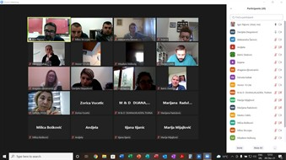

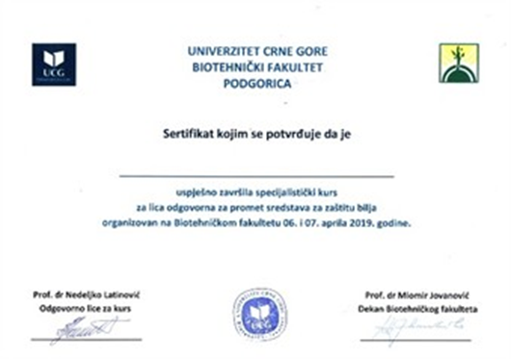



Informisanje javnosti

U cilju podizanja svijesti o opasnostima po zdravlje ljudi, zdravlje zaposlenih na poslovima proizvodnje bilja, kao i prilikom upotrebe pesticida po neciljane organizme, te opasnostima po životnu sredinu u 2021. godini realizovana je kampanja jačanja svijesti o održivoj upotrebi pesticida i to:

- 14.01.2021. Podsjećanje o roku za administrativne procedure za registraciju sredstava za zaštitu bilja
https://ubh.gov.me/vijesti/237621/Podsjecanje-o-roku-za-administrativne-procedure-za-registraciju-sredstava-za-zastitu-bilja.html
- 15.01.2021. Održan sastanak vezano za procedure priznavanja registracije sredstava za zaštitu bilja u Crnoj Gori
https://ubh.gov.me/vijesti/237628/Odrzan-sastanak-priznavanje-registracije-sredstava-za-zastitu-bilja-u-Crnoj-Gori.html
- 25.02.2021. Upozorenje: Hitno uklanjanje gnijezda štetnog organizma bora - Thaumetopoea pityocampa
https://ubh.gov.me/vijesti/239564/UPOZORENJE-HITNO-UKLANJANJE-GNIJEZDA-sTETNOG-ORGANIZMA-BORA-Thaumetopoea-pityocampa.html
- 08.03.2021. Preporuka proizvođačima: Sadnja cijelih krtola krompira
https://ubh.gov.me/vijesti/240839/Preporuka-proizvodacima-Sadnja-cijelih-krtola-krompira.html
- 11.03.2021. Poziv proizvođačima da prijave proizvodnju
https://ubh.gov.me/vijesti/240980/Poziv-proizvodacima-da-prijave-proizvodnju.html
- 30.03.2021. Apel: Kupujmo zdrava sertifikovana sjemena sigurnih proizvođača
https://ubh.gov.me/vijesti/241535/Apel-Kupujmo-zdrava-sertifikovana-sjemena-sigurnih-proizvodaca.html
- 07.04.2021. Poziv proizvođačima da vode evidenciju o upotrebi pesticida
https://ubh.gov.me/vijesti/242794/Poziv-proizvodacima-da-vode-evidenciju-o-upotrebi-pesticida.html
- 14.04.2021. UPOZORENJE: Svi korisnici pesticida su u obavezi da najmanje 48 sati prije upotrebe istih obavijeste zainteresovanu javnost
https://ubh.gov.me/vijesti/242986/UPOZORENJE-Svi-korisnici-pesticida-su-u-obavezi-da-najmanje-48-sati-prije-upotrebe-istih-obavijeste-zainteresovanu-javnost.html
- 11.05.2021. Obavještenje: Učestala pitanja o preporukama za upotrebu sredstava za zaštitu bilja i aktivnih supstanci
https://ubh.gov.me/vijesti/243821/Obavjestenje-Ucestala-pitanja-o-preporukama-za-upotrebu-sredstava-za-zastitu-bilja-i-aktivnih-supstanci.html
- 20.05.2021. Javni poziv - Nacrt Nacionalnog plana za održivu upotrebu sredstava za zaštitu bilja za period od 2021. do 2026. godine
https://ubh.gov.me/vijesti/244003/Javni-poziv-Nacrt-Nacionalnog-plana-za-odrzivu-upotrebu-sredstava-za-zastitu-bilja.html
- 16.06.2021. Izvještaj o sprovedenoj Javnoj raspravi na nacrt Nacionalnog plana za održivu upotrebu sredstava za zaštitu bilja
https://ubh.gov.me/vijesti/244113/Izvjestaj-o-sprovedenoj-Javnoj-raspravi-na-nacrt-Nacionalnog-plana-za-odrzivu-upotrebu-sredstava-za-zastitu-bilja.html
- 06.07.2021. Sastanak šefova fitosanitarnih službi EPPO: Regionalna zastupljenost u organima Međunarodne konvencije za zaštitu bilja (IPPC)
https://ubh.gov.me/vijesti/244230/Sastanak-sefova-fitosanitarnih-sluzbi-EPPO-Regionalna-zastupljenost-u-organima-Medunarodne-konvencije-za-zastitu-bilja-IPPC.html
- 26.07.2021. Održan sastanak sa registrovanim proizvođačima rasada povrća https://ubh.gov.me/vijesti/244297/Odrzan-sastanak-sa-registrovanim-proizvodacima-rasada-povrca.html
- 27.07.2021. Postavljene klopke za kontrolu prisustva muve masline i izvršen pregled plodova
https://ubh.gov.me/vijesti/244320/Postavljene-klopke-za-kontrolu-prisustva-muve-masline-i-izvrsen-pregled-plodova.html
- 29.07.2021. Pregled klopki i plodova za muvu masline i preporuka hemijskog tretiranja
https://ubh.gov.me/vijesti/244359/Pregled-klopki-i-plodova-za-muvu-masline-i-preporuka-hemijskog-tretiranja.html
- 02.08.2021. Praćenje mediteranske voćne muve ceratitis capitata i preporuka fitosanitarnih mjera
https://ubh.gov.me/vijesti/244379/Pracenje-mediteranske-vocne-muve-ceratitis-capitata-i-preporuka-fitosanitarnih-mjera.html
- 03.08.2021. Monitoring nad voćnom muvom Drosophila suzikii https://ubh.gov.me/vijesti/244380/Monitoring-nad-vocnom-muvom-Drosophila-suzikii.html
- 03.08.2021. Uzorkovanje lišća vinove loze radi analize na Candidatus phytoplasma vitis prouzrokovača zlatne žutice vinove loze
https://ubh.gov.me/vijesti/244381/Uzorkovanje-lisca-vinove-loze-radi-analize-na-Candidatus-phytoplasma-vitis-prouzrokovaca-zlatne-zutice-vinove-loze.html
- 09.08.2021. Izvještaj o pregledu klopki i plodova za muvu masline
https://ubh.gov.me/vijesti/244394/Izvjestaj-o-pregledu-klopki-i-plodova-za-muvu-masline.html
- 17.08.2021. Preporuka hemijskog tretiranja maslina zbog povećanog broja muva i prisustva infestacije
https://ubh.gov.me/vijesti/244420/PREPORUKA-HEMIJSKOG-TRETIRANJA-MASLINA-ZBOG-POVEcANOG-BROJA-MUVA-I-PRISUSTVA-INFESTACIJE.html
- 17.08.2021. Javni poziv za predlaganje predstavnika nevladinih organizacija u komisiji za raspodjelu sredstava nevladinim organizacijama u oblasti zaštite zdravlja bilja https://ubh.gov.me/vijesti/244419/JAVNI-POZIV-ZA-PREDLAGANJE-PREDSTAVNIKA-NEVLADINIH-ORGANIZACIJA-U-KOMISIJI-ZA-RASPODJELU-SREDSTAVA-NEVLADINIM-ORGANIZACIJAMA-U-O.html
- 18.08.2021. Izvještaj: Monitoring Drosophila suzikii i mjere borbe https://ubh.gov.me/vijesti/244661/Izvjestaj-Monitoring-Drosophila-suzikii-i-mjere-borbe.html
- 20.08.2021. Preporuka suzbijanja muve masline samo maslinarima koji nijesu uradili tretman u posljednjih pet dana
https://ubh.gov.me/vijesti/244497/PREPORUKA-SUZBIJANJA-MUVE-MASLINE-SAMO-MASLINARIMA-KOJI-NIJESU-URADILI-TRETMAN-U-POSLJEDNJIH-PET-DANA.html
- 23.08.2021. Preporuka: Vinogradari da primjene mjeru za masovno izlovljavane odraslih jedinki azijske voćne mušice Drospohila suzukii
https://ubh.gov.me/vijesti/244521/Preporuka-Vinogradari-da-primjene-mjeru-za-masovno-izlovljavane-odraslih-jedinki-azijske-vocne-musice-Drospohila-suzukii.html
- 28.08.2021. Preporuka maslinarima da obavezno urade hemijski tretman
https://ubh.gov.me/vijesti/244605/Preporuka-maslinarima-da-obavezno-urade-hemijski-tretman.html
- 31.08.2021. Praćenje mediteranske voćne muve ceratitis capitata i preporuka fitosanitarnih mjera
https://ubh.gov.me/vijesti/244608/PRAcENJE-MEDITERANSKE-VOcNE-MUVE-CERATITIS-CAPITATA-I-PREPORUKA-FITOSANITARNIH-MJERA.html
- 03.09.2021. Brojnost muve masline na nivou prethodnog pregleda-preporuka tretiranja samo maslinarima koji nijesu izvršili tretiranje
https://ubh.gov.me/vijesti/244626/Brojnost-muve-masline-na-nivou-prethodnog-pregleda-preporuka-tretiranja-samo-maslinarima-koji-nijesu-izvrsili-tretiranje.html
- 07.09.2021. Preporuka: Malinari da primjene mjere za masovno izlovljavane azijske voćne mušice Drospohila suzukii i sprovedu mjere održavanje higijene zasada
https://ubh.gov.me/vijesti/244657/Preporuka-Malinari-da-primjene-mjere-za-masovno-izlovljavane-azijske-vocne-musice-Drospohila-suzukii-i-sprovedu-mjere-odrzavanje.html
- 07.09.2021. Rezultati Javnog poziva za predlaganje predstavnika za člana Komisije za raspodjelu sredstava nevladinim organizacijama u oblasti zaštite zdravlja bilja za 2021. godinu
https://ubh.gov.me/vijesti/244660/Rezultati-Javnog-poziva-za-predlaganje-predstavnika-za-clana-Komisije-za-raspodjelu-sredstava-nevladinim-organizacijama-u-oblast.html
- 09.09.2021. Preporuka tretiranja maslina na području Valdanosa
https://ubh.gov.me/vijesti/244690/Preporuka-tretiranja-maslina-na-podrucju-Valdanosa.html
- 15.09.2021. Usvojen Nacionalni plan za održivu upotrebu sredstava za zaštitu bilja za period od 2021. do 2026. godine
https://ubh.gov.me/vijesti/244763/Usvojen-Nacionalni-plan-za-odrzivu-upotrebu-sredstava-za-zastitu-bilja-za-period-od-2021-do-2026-godine.html
- 19.09.2021. Preporuka tretiranja maslinarima koji neće brati maslinu u narednih 28 dana ako nijesu izvršili prethodni tretman
https://ubh.gov.me/vijesti/244775/Preporuka-tretiranja-maslinarima-koji-nece-brati-maslinu-u-narednih-28-dana-ako-nijesu-izvrsili-prethodni-tretman.html
- 23.09.2021. Održana edukacija fitosanitarnih inspektora na temu “Pravila za standardne postupke fitosanitarnih inspektora prilikom uvoza pošiljaka sjemenskog i merkantilnog krompira, način vršenja pregleda, uzorkovanje i izvještavanje“
https://ubh.gov.me/vijesti/244802/Odrzana-edukacija-fitosanitarnih-inspektora-na-temu-Pravila-za-standardne-postupke-fitosanitarnih-inspektora-prilikom-uvoza-posi.html
- 28.09.2021. Preporuka maslinarima da ne vrše hemijski tretman zbog blizine berbe maslina
https://ubh.gov.me/vijesti/244856/Preporuka-maslinarima-da-ne-vrse-hemijski-tretman-zbog-blizine-berbe-maslina.html
- 30.09.2021. OBAVJEŠTENJE: Prvi nalaz fitoplazme Candidatus Phytoplasma vitis (Flavescence dorée) - prouzrokovača zlatne žutice vinove loze
https://ubh.gov.me/vijesti/244873/OBAVJEsTENJE-Prvi-nalaz-fitoplazme-Candidatus-Phytoplasma-vitis-Flavescence-dor-e-prouzrokovaca-zlatne-zutice-vinove-loze.html
- 01.10.2021. Praćenje mediteranske voćne muve ceratitis capitata i preporuka fitosanitarnih mjera
https://ubh.gov.me/vijesti/245125/PRAcENJE-MEDITERANSKE-VOcNE-MUVE-CERATITIS-CAPITATA-I-PREPORUKA-FITOSANITARNIH-MJERA.html
- 05.10.2021. Izvještaj o pregledu klopki i plodova za muvu masline
https://ubh.gov.me/vijesti/244901/IZVJEsTAJ-O-PREGLEDU-KLOPKI-I-PLODOVA-ZA-MUVU-MASLINE.html
- 08.10.2021. Informacija: Prisustvo Aleurocanthus spiniferus nije utvrđeno na području opštine Ulcinj
https://ubh.gov.me/vijesti/244928/Informacija-Prisustvo-Aleurocanthus-spiniferus-nije-utvrdeno-na-podrucju-opstine-Ulcinj.html
- 08.10.2021. OBAVJEŠTENJE: Genotipizacija uzorka vinove loze potvrdila da je fitoplazma Candidatus Phytoplasma vitis (Flavescence dorée) porijeklom iz prirodnog rezervoara
https://ubh.gov.me/vijesti/244929/OBAVJEsTENJE-Genotipizacija-uzorka-vinove-loze-potvrdila-da-je-fitoplazma-Candidatus-Phytoplasma-vitis-Flavescence-dor-e-porijek.html
- 14.10.2021. Preporučuje se maslinarima što brža berba i prerada ploda masline
https://ubh.gov.me/vijesti/244962/Preporucuje-se-maslinarima-sto-brza-berba-i-prerada-ploda-masline.html
- 20.10.2021. Javni konkurs „Upravljanje biljnim i otpadom koji je nastao upotrebom sredstava za zaštitu bilja” u 2021 godini
https://ubh.gov.me/vijesti/244992/Javni-konkurs-Upravljanje-biljnim-i-otpadom-koji-je-nastao-upotrebom-sredstava-za-zastitu-bilja-u-2021-godini.html
- 26.10.2021. Novi zahtjevi za uvoz plodova citrusa iz Argentine i edukacija u cilju njihove implementacije
https://ubh.gov.me/vijesti/245045/NOVI-ZAHTJEVI-ZA-UVOZ-PLODOVA-CITRUSA-IZ-ARGENTINE-I-EDUKACIJA-U-CILJU-NJIHOVE-IMPLEMENTACIJE.html
- 26.10.2021. OBAVJEŠTENJE: Uzorkovanje po Programu monitoringa rezidua pesticida u i na hrani biljnog i životinjskog porijekla
https://ubh.gov.me/vijesti/245050/OBAVJEsTENJE-Uzorkovanje-po-Programu-monitoringa-rezidua-pesticida-u-i-na-hrani-biljnog-i-zivotinjskog-porijekla.html
- 30.11.2021. Edukacija lica odgovornih za promet sredstava za zaštitu bilja
https://ubh.gov.me/vijesti/245298/Edukacija-lica-odgovornih-za-promet-sredstava-za-zastitu-bilja.html
- 30.11.2021. Održan XVI simpozijum o zaštiti bilja
https://ubh.gov.me/vijesti/245301/Odrzan-XVI-simpozijum-o-zastiti-bilja.html
- 13.12.2021. Potpisivanje Memoranduma o saradnji u oblasti bezbjednog upravljanja hemikalijama i biocidnim proizvodima
https://ubh.gov.me/vijesti/245418/Potpisivanje-Memoranduma-o-saradnji-u-oblasti-bezbjednog-upravljanja-hemikalijama-i-biocidnim-proizvodima.html
- 14.12.2021. Realizacija programa „Posebni nadzor Neoleucinodes elegantalis i Anthonomus eugenii“
https://ubh.gov.me/vijesti/245423/Realizacija-programa-Posebni-nadzor-Neoleucinodes-elegantalis-i-Anthonomus-eugenii.html
- 21.12.2021. Realizacija programa „Posebni nadzor voćnih muva iz familija Tephritidae i Drosophilidae”
https://ubh.gov.me/vijesti/245480/Realizacija-programa-Posebni-nadzor-vocnih-muva-iz-familija-Tephritidae-i-Drosophilidae.html
- 27.12.2021. Odluka o finansiranju programa/projekata NVO po Javnom konkursu - „Upravljanje biljnim otpadom i otpadom koji je nastao upotrebom sredstava za zaštitu bilja“
https://ubh.gov.me/vijesti/245515/Odluka-o-finansiranju-programa-projekata-NVO-po-Javnom-konkursu-Upravljanje-biljnim-otpadom-i-otpadom-koji-je-nastao-upotrebom-s.html
- 27.12.2021. Realizacija programa „Posebni nadzor Neoleucinodes elegantalis i Anthonomus eugenii“
https://ubh.gov.me/vijesti/245516/Realizacija-programa-Posebni-nadzor-Neoleucinodes-elegantalis-i-Anthonomus-eugenii.html
- 27.12.2021. Izvještaj o održanim obukama lica za promet pesticida
https://ubh.gov.me/vijesti/245517/Izvjestaja-o-odrzanim-obukama-lica-za-promet-pesticida.html
- 27.12.2021. Izvještaj: „Posebni nadzor Epitrix cucumeris, Epitrix papa, Epitrix subcrinita, Epitrix tuberis”
https://ubh.gov.me/vijesti/245518/Izvjestaj-Posebni-nadzor-Epitrix-cucumeris-Epitrix-papa-Epitrix-subcrinita-Epitrix-tuberis.html
- 29.12.2021. Realizacija programa „Posebni nadzori Aleurocanthus spiniferus“
https://ubh.gov.me/vijesti/245543/Realizacija-programa-Posebni-nadzori-Aleurocanthus-spiniferus.html

Ostale aktivnosti
Uprava za bezbjednost hrane, veterinu i fitosanitarne poslove, je u saradnji sa Njemačkim društvom za međunarodnu saradnju (GIZ), obezbijedila knjigu evidencije o upotrebi pesticida prilikom uzgoja voća i povrća i drugih biljnih kultura za 8000 poljoprivrednih proizvođača u Crnoj Gori. GIZ EVIDENCIJA CG.pdf
Prva promocija i podjela Knjiga evidencije o upotrebi pesticida održana je na edukativnoj radionici za poljoprivredne proizvođače u Beranama 16. decembra 2021. godine. https://www.rtcg.me/vijesti/drustvo/345356/obezbijedjena-knjiga-evidencije-o-upotrebi-pesticida.html
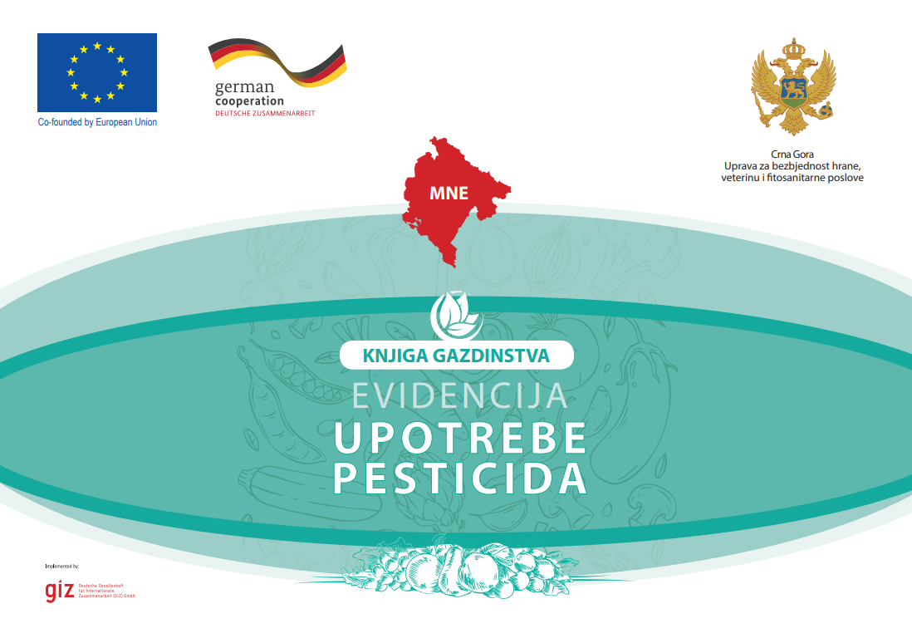

Realizacija aktivnosti iz Akcionog planu za 2021.

Aktivnost | Nosilac aktivnosti | Rok | Status realizacije
5.1. U PROMETU I UPOTREBI SAMO REGISTROVANI PESTICIDI
5.1.1  inteziviranje sprovođenja postupka registracije ili priznavanja registracije pesticida; | Uprava  Komisija za pesticide  Proizvođači pesticida i/ili ovlašćeni zastupnici | IV 2021  IV 2022  IV 2023  IV 2024  IV 2025 | REALIZOVANO:  - izdato 55 rješenja o registraciji sredstava za zaštitu bilja i u Registar sredstava za zaštitu bilja upisano je 55 priozvoda;
5.1.2 monitoring postregistracijske kontrole sredstava za zaštitu bilja; | Uprava | IV 2021  IV 2022  IV 2023  IV 2024  IV 2025 | REALIZOVANO:  - Program monitoringa post-registracijske kontrole sredstava za zaštitu bilja za 2021. godinu objavljen je u Sl. listu CG br. 84/2021;  - izvršeno je laboratorijsko ispitivanje 15 uzoraka;  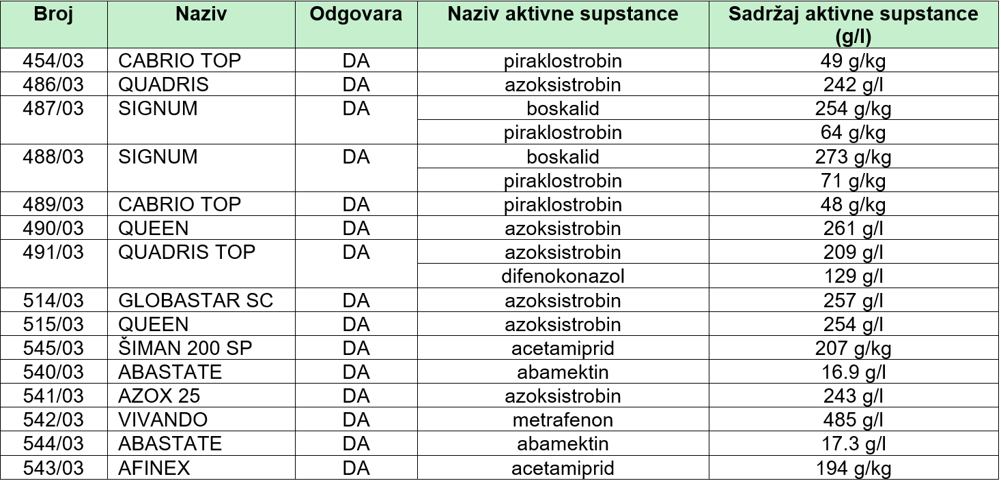
5.1.3 redovno ažuriranje i objava Registra sredstava za zaštitu bilja u prometu na teritoriji Crne Gore; | Uprava | IV 2021  IV 2022  IV 2023  IV 2024  IV 2025 | REALIZACIJA U TOKU:  - pripremljen nacrt Pravilnika o izmjeni Pravilnika o načinu vođenja i sadržaju Registra sredstava za zaštitu bilja;
5.1.4 redovno ažuriranje i objava Liste registrovanih sredstava za zaštitu bilja; | Uprava | IV 2021  IV 2022  IV 2023  IV 2024  IV 2025 | REALIZACIJA U TOKU:  - pripremljen nacrt Liste registrovanih sredstava za zaštitu bilja;
5.1.5 redovno ažuriranje Registra i Liste registrovanih sredstava za zaštitu bilja u fitosanitarnom informacionom sistemu (FIS); | Uprava | IV 2021  IV 2022  IV 2023  IV 2024  IV 2025 | REALIZACIJA U TOKU:  - u fitosanitarnom informacionom sistemu (FIS) stvoreni softverski preduslovi za redovno ažuriranje Registra i Liste registrovanih sredstava za zaštitu bilja;  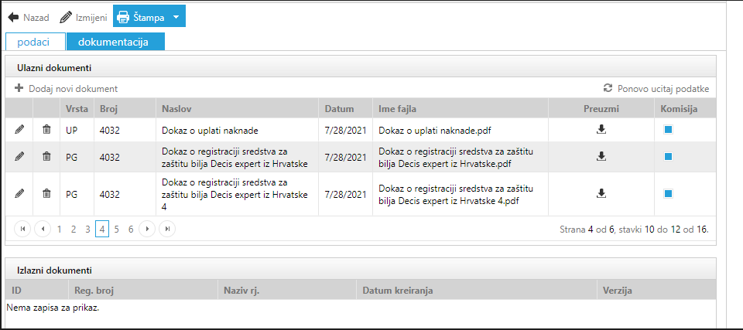  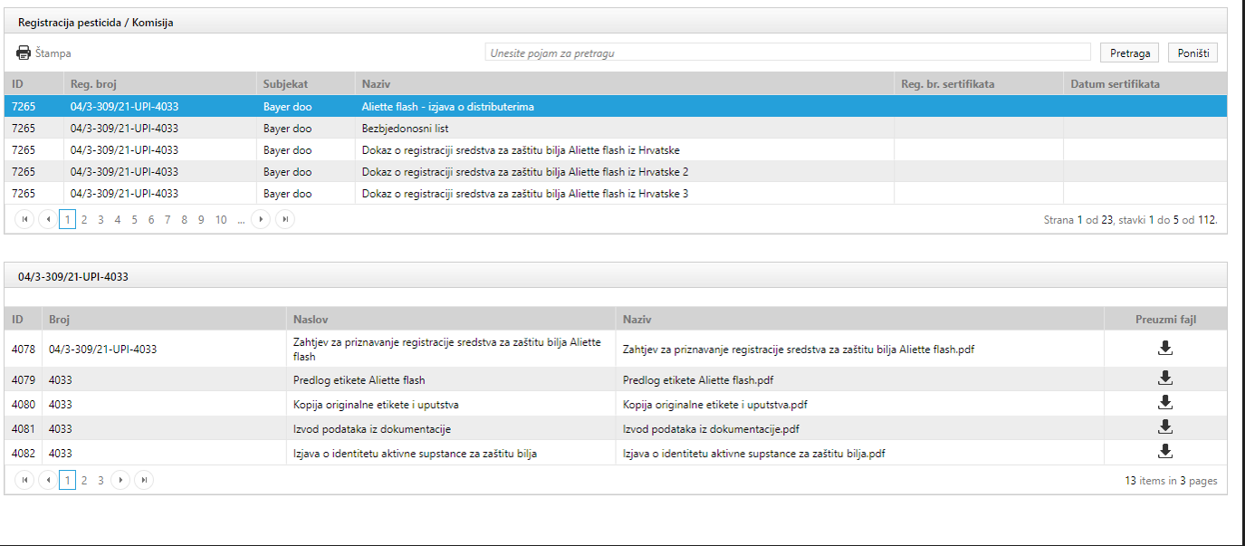
5.1.6 redovno ažuriranje i objava liste pesticida za neprofesionalne korisnike; | Uprava | IV 2021  IV 2022  IV 2023  IV 2024  IV 2025 | REALIZACIJA U TOKU:  - pripremljen nacrt Liste registrovanih sredstava za zaštitu bilja;
5.1.7 ukidanje dozvole za uvoz pesticida - najkasnije šest mjeseci prije pristupanja EU; | Uprava | IV 2021  IV 2022  IV 2023  IV 2024  IV 2025 | REALIZOVANO:  - izdato 55 rješenja o registraciji pesticida;  - nije bilo izdavanja vanrednih dozvola;
5.1.8 službene kontrole uvoza pesticida; | Uprava | IV 2021  IV 2022  IV 2023  IV 2024  IV 2025 | REALIZOVANO:  - izvršen je pregled 113 pošiljki sredstava za zaštitu bilja.  - u kontrolisanim pošiljkama nije bilo utvrđenih nepravilnosti.
5.1.9 kontrole putničkih automobila u prekograničnom prometu u cilju otkrivanja prometa nelegalnih pesticida; | Uprava  UPC | IV 2021  IV 2022  IV 2023  IV 2024  IV 2025 | REALIZACIJA U TOKU:  - pripremljen nacrt procedure za zajedničke aktivnosti kontrole putničkih automobila u prekograničnom prometu u cilju otkrivanja prometa nelegalnih pesticida;  - izvođenje kontrole je predviđeno u Akcionom planu za sprovođenje Strategije integrisanog upravljanja granicom za 2022. godinu;
5.1.10 Organizovanje obuka za ocjenjivače za postupak ocjene aktivnih supstanci i sredstva za zaštitu bilja; | Uprava | IV 2021  IV 2022  IV 2023  IV 2024  IV 2025 | REALIZOVANO:  - od 28. juna do 2. jula 2021. godine on line radionice za Procjenu rizika mikroorganizama koji se koriste kao pesticidi ilil biocidi prisustvovala su dva kandidata;
5.1.11 priprema recepata (uputstva za upotrebu) supstanci niskog rizika; | Uprava | IV 2021  IV 2022  IV 2023  IV 2024  IV 2025 | REALIZACIJA U TOKU:  - izvršeno je prevođenje sa englerskog jezika pet uputstva za upotrebu za supstance niskog rizika;  - izvršene pripreme za postupak lektorisanja i stručne obrade prevedenih tekstova kao pripreme za njihovu objavu;
5.2 UNAPRIJEĐENI USLOVI ZA PROMET PESTICIDA
5.2.1 revizija/provjera ispunjenosti uslova u objektima registrovanim za promet pesticida – uvoz; | Uprava  UPC | IV 2021  IV 2022  IV 2023  IV 2024  IV 2025 | REALIZOVANO:  - U Crnoj Gori registrovano je 37 uvoznika pesticida. Provjera ispunjenosti uslova u objektima registrovanim za promet pesticida – uvoz se sprovodio u skladu sa posebnim Programom i u skladu sa analizom rizika, na osnovu dosadašnjih dokaza o utvrđenim nepravilnostima sa ciljem utvrđivanja stvarnog stanja u prometu pesticidima u objektima za promet sredstava za zaštitu bilja u pogledu kadra i opreme kroz primjenu kontrolne liste.  - U toku 2021. godine od strane fitosanitarnih inspektora izvršeno je 20 kontrola objekata za skladištenje u skladu sa Zakonom o sredstvima za zaštitu bilja, u toku kontrola utvrđen je određen broj nepravilnosti za čije otklanjanje su izrečene odgovarajuće mjere.
5.2.2 revizija/provjera ispunjenosti uslova u objektima registrovanim za promet pesticida na veliko; | Uprava | IV 2021  IV 2022  IV 2023  IV 2024  IV 2025 | REALIZOVANO:  U Crnoj Gori registrovano je 37 objekata za za promet pesticida na veliko.  Provjera ispunjenosti uslova u objektima registrovanim za promet pesticida na veliko se sprovodio u skladu sa posebnim Programom i u skladu sa analizom rizika, na osnovu dosadašnjih dokaza o utvrđenim nepravilnostima sa ciljem utvrđivanja stvarnog stanja u prometu pesticidima u objektima za promet sredstava za zaštitu bilja u pogledu kadra i opreme kroz primjenu kontrolne liste.  U toku 2021. godine od strane fitosanitarnih inspektora izvršeno je 20 kontrola u skladu sa Zakonom o sredstvima za zaštitu bilja, u toku kontrola utvrđen je određen broj nepravilnosti za čije otklanjanje su izrečene odgovarajuće mjere.
  Nepravilno skladištenje pesticida objektu za skladištenje
  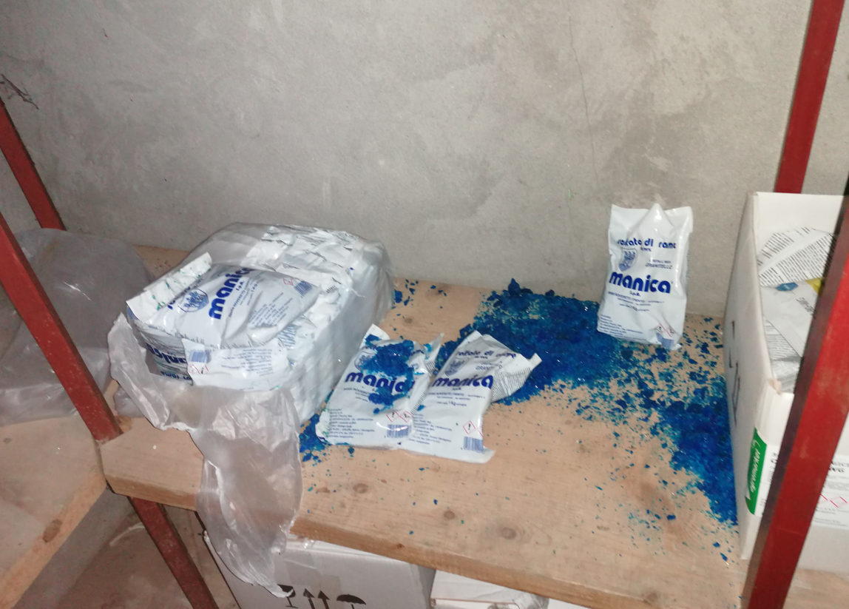
  Skladište koje ne ispunjava propisane uslove
  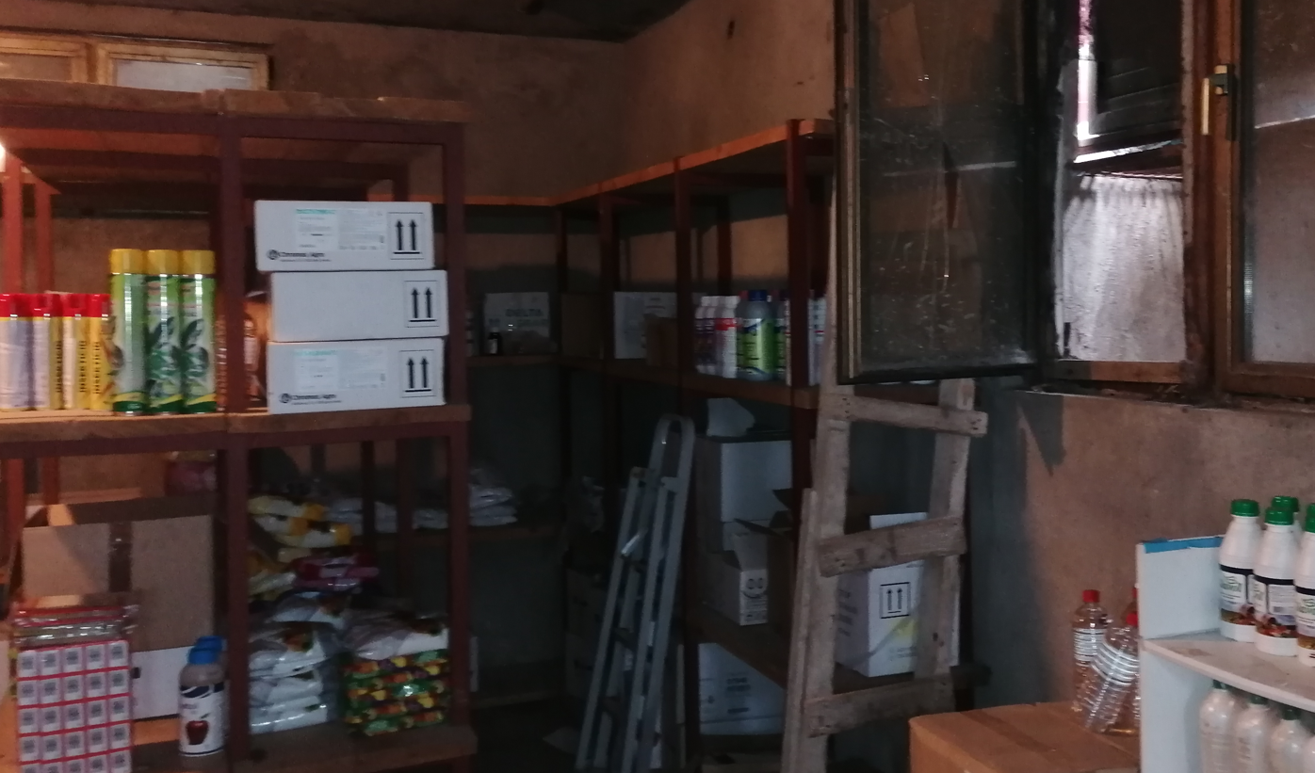
5.2.3 redovne provjere ispunjenosti uslova u objektima registrovanim za promet pesticida na malo; | Uprava | IV 2021  IV 2022  IV 2023  IV 2024  IV 2025 | REALIZOVANO:  U Crnoj Gori registrovano je 90 distributera za promet pesticida na malo.  Provjera ispunjenosti uslova u objektima registrovanim za promet pesticida na malo se sprovodio u skladu sa posebnim Programom i u skladu sa analizom rizika, na osnovu dosadašnjih dokaza o utvrđenim nepravilnostima sa ciljem utvrđivanja stvarnog stanja u prometu pesticidima u objektima za promet sredstava za zaštitu bilja u pogledu kadra i opreme kroz primjenu kontrolne liste.  U toku 2021. godine od strane fitosanitarnih inspektora izvršeno je 32 kontrole u skladu sa Zakonom o sredstvima za zaštitu bilja, u toku kontrola utvrđen je određeni broj nepravilnosti za čije otklanjanje su izrečene odgovarajuće mjere.
  Nepravilno izlaganje pesticida u ne zatvorenoj vitrini bez ventilacije prodajnom objektu
  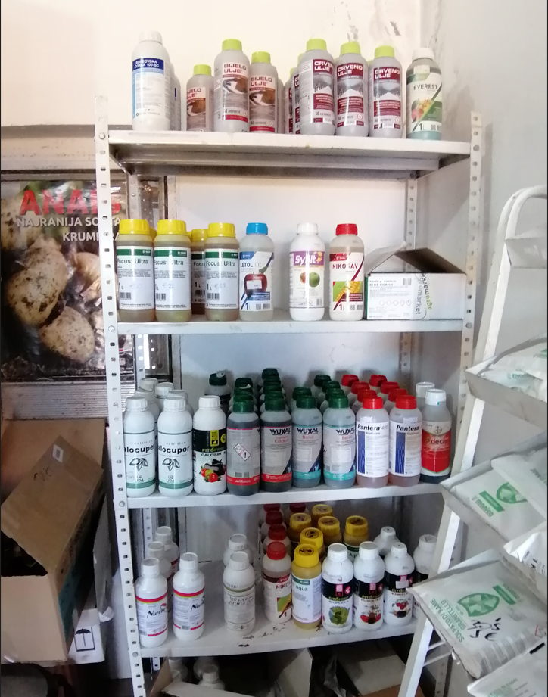
  Oštećena ambalaža, curenje pesticida i istekao rok upotrebe
  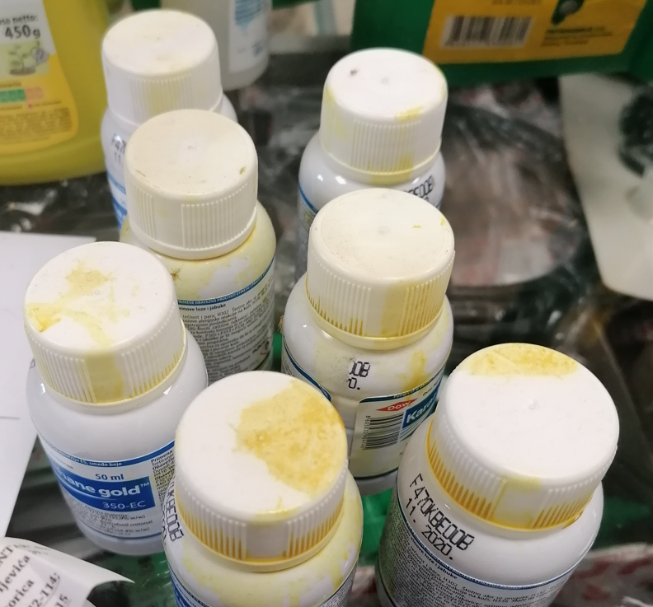
5.2.4  revizija/provjera ispunjenosti uslova u carinskim skladištima; | Uprava  UPC | IV 2021  IV 2022  IV 2023  IV 2024  IV 2025 | REALIZACIJA U TOKU:  - pripremljen nacrt procedure za zajedničke aktivnosti kontrole ispunjenosti uslova u carinskim skladištima;
5.2.5  službene kontrole kvaliteta savjeta i informacija o sigurnoj upotrebi, ograničenjima upotrebe i rizicima za zdravlje ljudi, životinja i drugih organizama i ekološkim rizicima u objektima za promet pesticida na malo; | Uprava | IV 2021  IV 2022  IV 2023  IV 2024  IV 2025 | REALIZACIJA U TOKU:  - pripremljen nacrt procedure za kontrolu kvaliteta savjeta i informacija o sigurnoj upotrebi, ograničenjima upotrebe i rizicima za zdravlje ljudi, životinja i drugih organizama i ekološkim rizicima u objektima za promet pesticida na malo;
5.2.6  izrada preporuke za subjekte koji se bave prometom pesticida na malo u dijelu davanja informacija korisnicima pesticida o izboru pesticida, skladištenju, pripremi, upotrebi, ličnoj zaštitnoj opremi i upravljanju otpadom; | MPŠV  Uprava | IV 2021 | REALIZACIJA U TOKU:  - pripremljen nacrt preporuke za subjekte koji se bave prometom pesticida na malo u dijelu davanja informacija korisnicima pesticida o izboru pesticida, skladištenju, pripremi, upotrebi, ličnoj zaštitnoj opremi i upravljanju otpadom;
5.2.7 ažuriranje registara za promet pesticida; | Uprava | IV 2021  IV 2022  IV 2023  IV 2024  IV 2025 | REALIZOVANO:  -izvršena dva ažuriranja;  https://ubh.gov.me/uprava  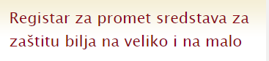
5.2.8 program monitoringa prometa sredstava za zastitu bilja; | Uprava | IV 2021  IV 2022  IV 2023  IV 2024  IV 2025 | REALIZOVANO:  U Crnoj Gori registrovano je 37 uvoznika pesticida i 90 distributera za promet pesticida na veliko i/ili malo. Monitoring se sprovodio u skladu sa posebnim Programom u skladu sa analizom rizika, na osnovu dosadašnjih dokaza o utvrđenim nepravilnostima sa ciljem utvrđivanja stvarnog stanja u prometu pesticidima u objekatima za promet sredstava za zaštitu bilja u pogledu kadra i opreme kroz primjenu kontrolne liste.  U toku 2021. godine od strane fitosanitarnih inspektora izvršena je 161 kontrola u skladu sa Zakonom o sredstvima za zaštitu bilja.  U toku kontrola utvrđen je veći broj nepravilnosti za čije otklanjanje su izrečene odgovarajuće mjere.
5.2.9 ažuriranje liste odgovornih lica u registru za promet pesticida na malo i veliko; | Uprava | IV 2021  IV 2022  IV 2023  IV 2024  IV 2025 | REALIZOVANO:  -izvršena dva ažuriranja;  https://ubh.gov.me/uprava
5.2.10 službene kontrole prometa pesticida; | Uprava | IV 2021  IV 2022  IV 2023  IV 2024  IV 2025 | REALIZOVANO:  -donešen godišnji plan službenih kontrola za 2021;
5.3 EDUKOVANA ADMINISTRACIJA, INSPEKTORI, DISTRIBUTERI, SAVJETODAVACI I LICA KOJA KORISTE PESTICIDE
5.3.1 obuke administracije i inspektora za službene kontrole pesticida; | Uprava  Ovlašćene institucije  Subjekti | IV 2021  IV 2022  IV 2023  IV 2024  IV 2025 | REALIZACIJA U TOKU:  - u 2021. godini nijesu vršene klasične obuke, već je sa fitosanitarnim inspektorima vršena obuka “jedan na jedan” u direktnoj saradnji;  - obuke u klasičnom smislu planirane su i podnešene su aplikacije za 2022.godinu (BTSF, TAIEX podrška);
5.3.2 nastavak edukacije odgovornih lica koja se bave prometom pesticida na malo i veliko; | Uprava  Ovlašćene institucije | IV 2021  IV 2022  IV 2023  IV 2024  IV 2025 | REALIZOVANO:  Na osnovu Ugovora o vršenju stručnih poslova edukacije lica odgovornih za promet sredstava za zaštitu bilja između Uprave za bezbjednost hrane, veterinu i fitosanitarne poslove i Univerziteta Crne Gore – Biotehnički fakultet od 16.03.2017. godine, broj 32/17-0101-796, Biotehnički fakultet je organizovao online specijalistički kurs lica odgovornih za promet sredstava za zaštitu bilja.  Predavanja su održana 04. i 05. decembra 2021. godine, a ispit 12. decembra 2021.godine.  Kurs je pohađao 21 polaznik, a svi koji su položili ispit dobili su sertifikate i legitimacije.  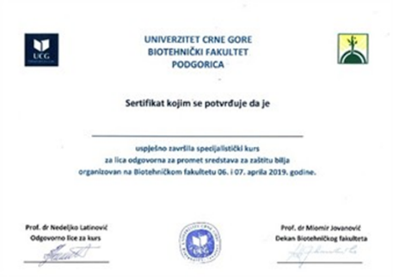
5.3.3 nastavak edukacije lica koja koriste pesticide; | Uprava | IV 2021  IV 2022  IV 2023  IV 2024  IV 2025 | REALIZOVANO:  - u 2021. godini nijesu vršene klasične edukacije, već je administracija i fitosanitarna inspekcija vršila obuku “jedan na jedan” u direktnoj saradnji sa proizvođačima na njihovim imanjima - 153 gazdinstva;  - obuke u klasičnom smislu planirane su i podnešeni su zahtjevi za 2022.godinu;
5.3.4 objedinjavanje postojećih materijala za obuku u jednistveni materijal za edukaciju (Priručnik) i njegovo štampanje po projektovanom broju lica za edukaciju; | Uprava  Ovlašćene institucije | IV 2024 | NIJE DOSPJELO ZA REALIZACIJU
5.3.5 zajednički rad administracije i savjetodavnih službi kod lica koja koriste pesticide u cilju edukacije; |  | IV 2021  IV 2022  IV 2023  IV 2024  IV 2025 | REALIZACIJA U TOKU:  - u 2021. godini nijesu vršene zajedničke edukacije, već je sa fitosanitarnim inspektorima vršena obuka “jedan na jedan” u direktnoj saradnji;  - saradnja je planirana za 2022. godinu;
5.3.6 službene kontrole ovlašćenih lica za sprovođenje specijalističkog kursa; |  | IV 2021  IV 2022  IV 2023  IV 2024  IV 2025 | REALIZOVANO:  Izvršena je jedna provjera vršenja stručnih poslova edukacije lica odgovornih za promet sredstava za zaštitu bilja koju je vršio Biotehnički fakultet 04. i 05. decembra 2021. godine, a ispit 12. decembra 2021.godine. Izvršen je intervju sa 3 polaznika, koji su položili ispit dobili su sertifikate i legitimacije.
5.3.7 redovno ažuriranje baze podataka i objava na internet stranici Uprave o korisnicima pesticida sa završenim specijalističkim kursom; |  | IV 2021  IV 2022  IV 2023  IV 2024  IV 2025 | REALIZACIJA U TOKU:  - Registar nije ažuriran jer nijesu bile sprovedene obuke u 2021. godini  https://ubh.gov.me/biblioteka/sektor_3/Registri/  
5.3.8 program monitoringa održive upotrebe pesticida; |  | IV 2021  IV 2022  IV 2023  IV 2024  IV 2025 | REALIZOVANO:  - Program monitoringa uticaja upotrebe pesticida na životnu sredinu za 2021. godinu Sl. list CG br. 85/2022;  - izvršen pregled skladišta na imanjima proizvođača i date smjernice - 153 gazdinstva;
  Primjer popunjene kontrolne liste sa određenim stepenom rizika
  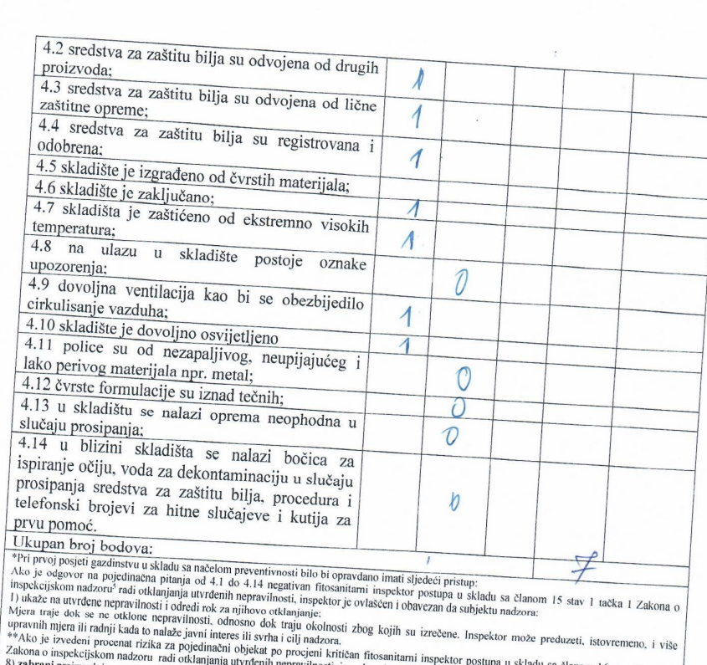
  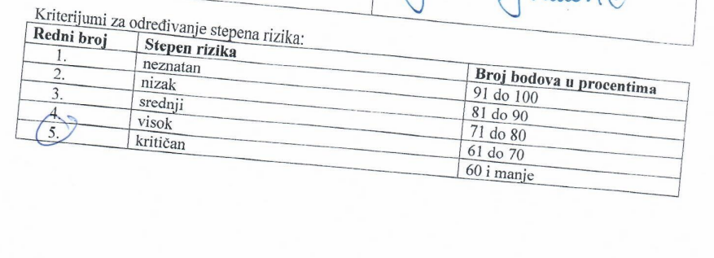
5.4 USPOSTAVLJEN I UNAPRJEĐEN SISTEM ZA UREĐAJE ZA PRIMJENU PESTICIDA
5.4.1 edukacije lica koja se bave prometom uređaja za upotrebu pesticida na malo kako bi krajnji korsnik dobio profesionalni savjet o upotrebi i održavanju uređaja; | BF  ZM | IV 2021  IV 2022  IV 2023  IV 2024  IV 2025 | NE REALIZOVANO:  Zbog situacije izavane epidemijom COVID19 u 2021. godini nije bilo moguće organizovati edukacije lica koja se bave prometom uređaja za upotrebu pesticida na malo.
5.4.2 izrada preporuke za subjekte koji se bave  prometom uređaja za upotrebu pesticida  na malo u dijelu davanja informacija o  izboru uređaja, skladištenju, pripremi za  rad, upotrebi, ličnoj zaštitnoj opremi i  upravljanju otpadom, kao i o obaveznoj  dinamici pregleda i sertifikacije uređaja; | MPŠV  UBHVFP  BF  ZM | IV 2022 | NIJE DOSPJELO ZA REALIZACIJU
5.4.3 javni poziv za dobijanje ovlašćenja za pregled uređaja za primjenu pesticida; | Uprava | IV 2021  IV 2022  IV 2023  IV 2024  IV 2025 | REALIZOVANO:  - u skladu sa Programom fitosanitarnih mjera za 2021. godinu koji je objavljen u Sl. listu CG broj 81/2021, za Komponentu 2.4 Monitoring uređaja za upotrebu pesticida prijavila se jedna institucija koja je ispunjavala propisane uslove;  - IPC Tehnopolis, posjeduje AAMS – Salvarani opremu za testiranje tehničke ispravnosti mehanizacije (Oprema u vrijednosti od 61.370,00 EUR je obezbijeđena kroz komponentu IPA 2016.)  i koja se koristi za aplikaciju sredstava za zaštitu bilja, dostavljeni su uslovi po kojima treba da se postupi u cilju dobijanja ovlašćenja za vršenje stručnih poslova;  - nakon ispunjenja uslova i angažovanja stručnog lica, dobijeno je ovlašćenje br. 04-309/21-UPI-5089/2 od strane Uprave za bezbjednost hrane, veterinu i fitosanitarne poslove za obavljanje stručnih poslova;  - monitoring uređaja za upotrebu pesticida sproveo je Inovaciono Preduzetnički Centar Tehnopolis – Nikšić;
5.4.4 uspostavljanje sistema redovnih pregleda  uređaja za primjenu pesticida koji su u  upotrebi, u ovlašćenim ispitnim stanicama, kao i redovnu kalibraciju i tehničke  kontrole ispravnosti uređaja za primjenu  pesticida prije primjene pesticida; | UBHVFP  BF  Ovlašćene institucije | IV 2023 IV 2024 IV 2025 | NIJE DOSPJELO ZA REALIZACIJU
5.4.5 službene kontrole kvaliteta savjeta i informacija o upotrebi uređaja za primjenu pesticida; | Uprava | IV 2021  IV 2022  IV 2023  IV 2024  IV 2025 | REALIZOVANO:  - kroz program fitosanitarnih mjera za 2021. godinu propisano je da se testira ispravnost 20 uređaja. Ovakav vid pregleda se do sada nije sprovodio u Crnoj Gori.  - mapirani su poljoprivredni proizvođači uzimajući u obzir sljedeće faktore:  - poljoprivrednu površinu;  - zastupljenost na tržištu;  - obim prometa;  - kao i sistem rangiranja u skladu sa potencijalnim nivoom rizika.  - pregledano je 20 traktorskih prskalica i atomizera.  - na osnovu dobijenih rezultata testiranih prskalica, može se konstatovati da generalno stanje uređaja nije zadovoljavajuće. Proizvođači su dobili instrukcije šta je neophodno da zamijene ili poprave na svojim uređajima kako bi oni bili tehnički ispravni.
  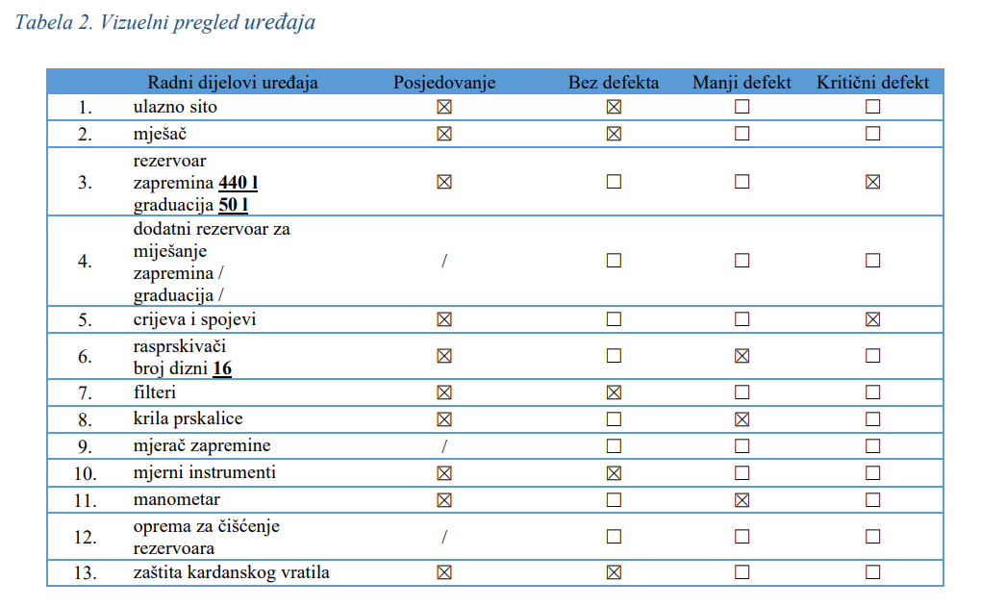
5.4.6 nastavak edukacije lica koja koriste uređaje za primjenu pesticida; | UBHVFP  MZ  IJZ  ZM  MPŠV  MEPPU | IV 2021  IV 2022  IV 2023  IV 2024  IV 2025 | REALIZOVANO:  - kroz program fitosanitarnih mjera za 2021. godinu propisano je da se testira ispravnost 20 uređaja na 20 poljoprivrednih gazdinstava na kojima je i vršena edukacija lica koja koriste uređaje za primjenu pesticida.
5.4.7 zajednički rad administracije i savjetodavnih službi kod lica koja koriste uređaje za primjenu pesticida u cilju edukacije; | MPŠV  MPŠV-DSPOBP  UBHVFP  ZM | IV 2021  IV 2022  IV 2023  IV 2024  IV 2025 | REALIZACIJA U TOKU:  - zbog situacije izavane epidemijom COVID19 nije u 2021. godini nije bilo moguće organizovati zajednički rad administracije i savjetodavnih službi kod lica koja koriste uređaje za primjenu pesticida u cilju edukacije;  - na 20 poljoprivrednih gazdinstava vršena je edukacija lica koja koriste uređaje za primjenu pesticida;
5.4.8 uspostavljanje službenih kontrola uređaja za primjenu pesticida; | MPŠV  UBHVFP  BF  ZM | IV 2022 | NIJE DOSPJELO ZA REALIZACIJU
5.4.9 monitoring uređaja za upotrebu pesticida; | UBHVFP  Ovlašćene institucije | IV 2021  IV 2022  IV 2023  IV 2024  IV 2025 | REALIZOVANO:  - Program monitoringa uređaja za upotrebu pesticida je objavljen u "Službenom listu CG", br. 17/2020 od 17.3.2020. godine;  - ovim programom prenešena su pravila za funkcionisanje opreme za upotrebu sredstava za zaštitu bilja u skladu sa Aneksom II Direktive/EC Evropskog parlamenta i Savjeta od 21. oktobra 2009. kojom uspostavlja okvir za akciju Zajednice da se postigne održivo korišćenje pesticida;  - kroz program za 2021. godinu propisano je da se testira ispravnost 20 uređaja;
5.5 PROMOVISANJE I PRIMJENA NAČELA INTEGRALNE ZAŠTITE BILJA I NAČELA DOBRE POLJOPRIVREDNE PRAKSE
5.5.1 izrada pravila za integralnu zaštitu bilja po biljnim vrstama; | MPŠV  MPŠV-DSPOBP  BF  UBHVFP | IV 2021  IV 2022  IV 2023  IV 2024  IV 2025 | REALIZOVANO:  - Program integralne zaštite bilja – citrusi, br. 04/1-309/21-3664/2 od 14.09.2021. godine;  Integralna zaštita bilja vrši se racionalnom upotrebom kombinacije bioloških, biotehnoloških, hemijskih i drugih mjera, uz ograničenu upotrebu sredstava za zaštitu bilja, neophodnih za održavanje populacije štetnih organizama na nivou koji ne izaziva ekonomski neprihvatljivu štetu ili gubitak. Integralna zaštita bilja obuhvata mjere zaštite bilja, kroz smanjenu upotrebu sredstava za zaštitu bilja uz prednost primjene nehemijskih metoda zaštite bilja, koje se zasnivaju na agronomskim tehnikama ili fizičkim, mehaničkim ili biološkim metodama suzbijanja štetnih organizama. Prilikom smanjene upotrebe sredstava za zaštitu bilja koriste se ona sredstva za zaštitu bilja, koja imaju najmanji rizik za zdravlje ljudi i životnu sredinu.
  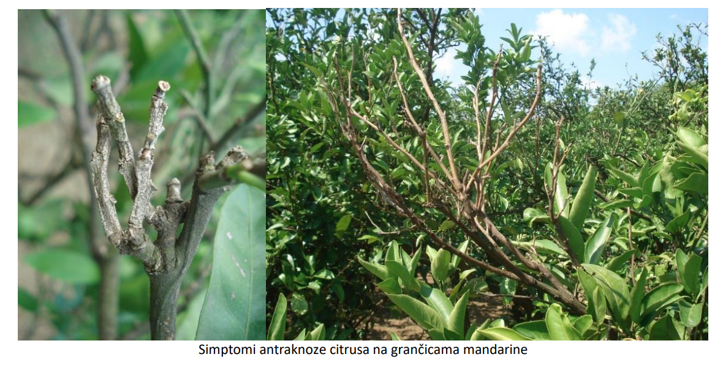
5.5.2 ažuriranje pravilnika za integralnu zaštitu bilja; | MPŠV  MPŠV-DSPOBP  BF  UBHVFP | IV 2023 | NIJE DOSPJELO ZA REALIZACIJU
5.5.3 ažuriranje pravilnika za dobru poljoprivrednu praksu za upotrebu pesticida; | MPŠV  MPŠV-DSPOBP  BF  UBHVFP | IV 2022 | NIJE DOSPJELO ZA REALIZACIJU
5.5.4 izrada pravila za dobru praksu za upotrebu pesticida na javnim površinama; | MPŠV  BF  UBHVFP | IV 2023 | NIJE DOSPJELO ZA REALIZACIJU:
5.5.5 izrada vodiča za dobru poljoprivrednu praksu za upotrebu pesticida; | MPŠV  MPŠV-DSPOBP  BF  UBHVFP | IV 2022 | NIJE DOSPJELO ZA REALIZACIJU:
5.5.6 zajednički rad administracije i savjetodavnih službi za promovisanje integralne zaštite bilja; | MPŠV  MPŠV-DSPOBP  UBHVFP | IV 2021  IV 2022  IV 2023  IV 2024  IV 2025 | REALIZACIJA U TOKU:  - zbog situacije izavane epidemijom COVID19 nije u 2021. godini nije bilo moguće organizovati zajednički rad administracije i savjetodavnih službi za promovisanje integralne zaštite bilja;  - na 20 poljoprivrednih gazdinstava vršena je edukacija proizvođača o pravilima integralne zaštite bilja;
5.5.7 uspostavljanje službenih kontrola za integralnu zaštitu bilja; | uprava | IV 2023  IV 2024  IV 2025 | NIJE DOSPJELO ZA REALIZACIJU
5.5.8 obuke savjetodavne službe; | MPŠV  MPŠV-DSPOBP  UBHVFP  BTSF  TAIEX | IV 2021  IV 2022  IV 2023  IV 2024  IV 2025 | REALIZACIJA U TOKU:  - zbog situacije izavane epidemijom COVID19 nije u 2021. godini nije bilo moguće organizovati zajednički rad administracije i savjetodavnih službi za promovisanje integralne zaštite bilja;  - na 20 poljoprivrednih gazdinstava vršena je edukacija proizvođača o pravilima integralne zaštite bilja;
5.6 USPOSTAVLJENI USLOVI ZA PRIMJENU PESTICIDA NA OSNOVU PROGNOZE POJAVE ŠTETNIH ORGANIZAMA
5.6.1 formiranje izvještajno-prognozne službe radi blagovremenog upozoravanja držaoca bilja o pojavi štetnih organizama i davanja preporuka za njihovo suzbijanje; | MPŠV  UBHVFP  ZHMS | I 2025 | NIJE DOSPJELO ZA REALIZACIJU
5.6.2 promovisanje izvještajno-prognoznih poslova; | MPŠV  MPŠV-DSPOBP  UBHVFP | I 2025  II 2025  III 2025  IV 2025 | NIJE DOSPJELO ZA REALIZACIJU
5.6.3 zajednički rad administracije i savjetodavnih službi za promovisanje izvještajno-prognoznih poslova; | MPŠV  MPŠV-DSPOBP  UBHVFP | IV 2021  IV 2022  IV 2023  IV 2024  IV 2025 | REALIZACIJA U TOKU:  - pripremljen plan obuka za 2022. godinu;
5.7. SMANJENJE NEGATIVNOG UTICAJA PESTICIDA NA ZDRAVLJE LJUDI
5.7.1 nastavak edukacije lica koja koriste pesticide; | UBHVFP  MZ  MER  IJZ | IV 2021  IV 2022  IV 2023  IV 2024  IV 2025 | NE REALIZOVANO:  Zbog situacije izavane epidemijom COVID19 u 2021. godini nije bilo moguće organizovati edukacije lica koja koriste pesticide.
5.7.2 promovisanje upotrebe lične zaštitne opreme za lica koja koriste pesticide; | MPŠV  MER  MPŠV-DSPOBP  UBHVFP | I 2025  II 2025  III 2025  IV 2025 | NIJE DOSPJELO ZA REALIZACIJU:
5.7.3 usvajanje i sprovođenje monitoringa rezidua pesticida u hrani; | UBHVFP  CETI | IV 2021  IV 2022  IV 2023  IV 2024  IV 2025 | REALIZOVANO:  - Program monitoringa rezidua pesticida u hrani biljnog i životinjskog porijekla za 2021. godinu je objavljen u "Službenom listu CG", br. 84/2021 od 2.8.2021. godine.  U ovaj program prenešena je Implementaciona Uredba Komisije (EU) br. 2020/585 od 27. aprila 2020. godine o koordinisanom višegodišnjem programu kontrole Unije za 2021., 2022. i 2023. godinu kako bi se obezbijedila usaglašenost sa maksimalnim nivoima rezidua pesticida u i na hrani biljnog i životinjskog porijekla i procijenila izloženost potrošača reziduama pesticida u i na hrani biljnog i životinjskog porijekla (Commission Implementing Regulation (EU) 2020/585 of 27 April 2020 concerning a coordinated multiannual control programme of the Union for 2021, 2022 and 2023 to ensure compliance with maximum residue levels of pesticides and to assess the consumer exposure to pesticide residues in and on food of plant and animal origin);  - uzeto je ukupno 153 uzoraka od čega 4 nijesu odgovarala propisanim;  - detaljni pregled dat je u tački 12 ovog Izvještaja.
5.7.4 izvještavanje o monitoringu rezidua pesticida u hrani; | UBHVFP  CETI | IV 2021  IV 2022  IV 2023  IV 2024  IV 2025 | REALIZOVANO:  - izvještaj je objavljen na web stranici Uprave:  https://ubh.gov.me/biblioteka/sektor_3/izvjestaji/  https://ubh.gov.me/vijesti/245050/OBAVJEsTENJE-Uzorkovanje-po-Programu-monitoringa-rezidua-pesticida-u-i-na-hrani-biljnog-i-zivotinjskog-porijekla.html  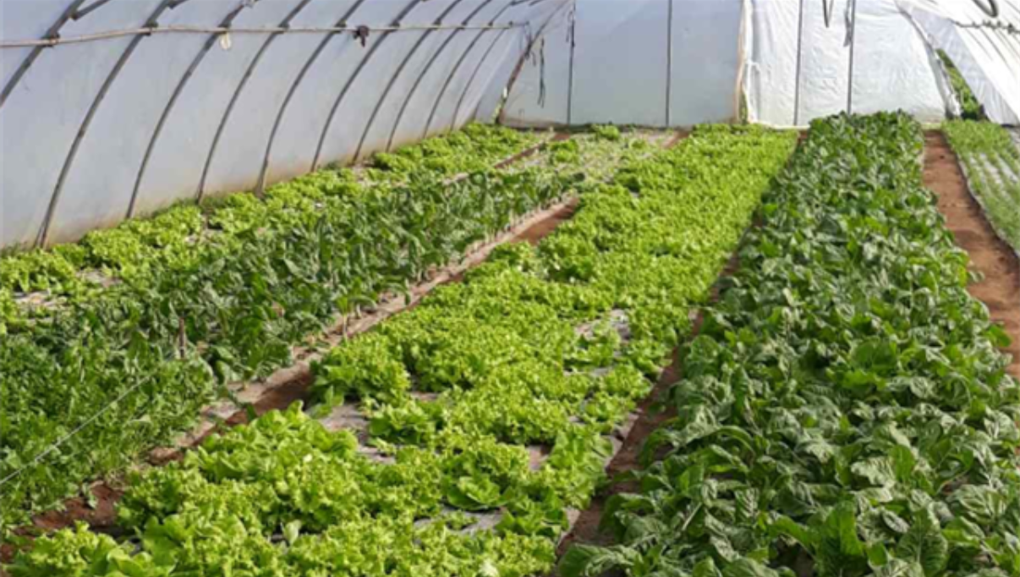
5.7.5 sprovođenje i izvještavanje o trovanjima izazvanih upotrebom pesticida; | UBHVFP  MZ  IJZ | IV 2021  IV 2022  IV 2023  IV 2024  IV 2025 | REALIZOVANO:  - 6 otpusta sa šifrom T 60 za peredhodnu godinu (2020);
5.8 SMANJENJE RIZIKA OD UPOTREBE PESTICIDA NA ŽIVOTNU SREDINU
5.8.1 nastavak edukacije lica koja koriste pesticide; | UBHVFP  MEPPU  AZŽS | IV 2021  IV 2022  IV 2023  IV 2024  IV 2025 | NE REALIZOVANO:  - Zbog situacije izavane epidemijom COVID19 u 2021. godini nije bilo moguće organizovati edukacije lica koja koriste pesticide.
5.8.2 izrada i objava pravila za unaprjeđenje zaštite životne sredine kroz smanjenje negativnih uticaja pesticida na određene neciljane organizme:  -pčele; | MPŠV  UBHVFP  BF  FB  CETI  NVO | I 2023 | NIJE DOSPJELO ZA REALIZACIJU
5.8.3 izrada i objava pravila za unaprjeđenje zaštite životne sredine kroz smanjenje negativnih uticaja pesticida na određene neciljane organizme:  -ptice; | MPŠV  UBHVFP  FB  CETI  NVO | IV 2023 | NIJE DOSPJELO ZA REALIZACIJU
5.8.4 izrada i objava pravila za unaprjeđenje zaštite životne sredine kroz smanjenje negativnih uticaja pesticida na određene neciljane organizme:  - ribe; | MPŠV  UBHVFP  FB  CETI  NVO | I 2024 | NIJE DOSPJELO ZA REALIZACIJU
5.8.5 izrada i objava pravila za unaprjeđenje zaštite životne sredine kroz smanjenje negativnih uticaja pesticida:  -vode; | MPŠV  UBHVFP  FB  CETI  NVO  ZHMS  UV | IV 2024 | NIJE DOSPJELO ZA REALIZACIJU
5.8.6 izrada i objava pravila za unaprjeđenje zaštite životne sredine kroz smanjenje negativnih uticaja pesticida:  -zemljište; | MPŠV  UBHVFP  BF  FB  CETI  NVO | I 2025 | NIJE DOSPJELO ZA REALIZACIJU
5.8.7 izrada i objava pravila za unaprjeđenje zaštite životne sredine kroz smanjenje negativnih uticaja pesticida na određene neciljane organizme:  -drugi neciljani organizmi; | MPŠV  UBHVFP  BF  FB  CETI  NVO | IV 2025 | NIJE DOSPJELO ZA REALIZACIJU
5.8.8 izrada i objava monitoringa rezidua pesticida u životnoj sredini:  -podzemnih voda  -površinskih voda  -vode za piće | UBHVFP  MPŠV  MEPPU  AZŽS  CETI  UV  ZHMS  IJZ | IV 2021  I 2022  I 2023  I 2024  I 2025 | REALIZOVANO:  - Program monitoringa uticaja upotrebe pesticida na životnu sredinu za 2021. godinu je objavljen u "Službenom listu CG", br. 85/2021 od 4.8.2021. godine;  - Ispitivanje voda Skadarskog jezera na sadržaj pesticida je sproveo CETI u sklopu planiranih aktivnosti tokom realizacije projekta pod nazivom “Skadarsko jezero bez hemijskog zagađenja”.  Projekat je finansiran od strane Evropske Unije u kome je CETI lider partner. Realizovane su dvije  kampanje uzorkovanja vode i sedimenta (u toku je analiza ribe). Rezultati analize pokazuju neophodnost praćenja određenih segmenata na sadržaj rezidua sredstava za zaštitu bilja.
5.8.9 izrada i objava monitoringa zaštite ptica, pčela, riba i zemljišta od nepravilne upotrebe pesticida; | UBHVFP  MEPPU  AZŽS  NVO | I 2022  I 2023  I 2024  I 2025 | NIJE DOSPJELO ZA REALIZACIJU
5.9. SMANJENJE NEGATIVNOG UTICAJA OTPADA KOJI NASTAJE UPOTREBOM PESTICIDA NA ŽIVOTNU SREDINU
5.9.1 nastavak edukacije, lica koja koriste pesticide, o negativnom uticaju otpada koji nastaje upotrebom pesticida na životnu sredinu; | UBHVFP  MEPPU  AZŽS | IV 2021  IV 2022  IV 2023  IV 2024  IV 2025 | NE REALIZOVANO:  - Zbog situacije izavane epidemijom COVID19 u 2021. godini nije bilo moguće organizovati edukacije lica koja koriste pesticide o negativnom uticaju otpada koji nastaje upotrebom pesticida na životnu sredinu;
5.9.2 izrada pravila za dobru praksu za postupanja sa otpadom koji nastaje upotrebom pesticida radi zaštite životne sredine; | MPŠV  MEPPU  AZŽS  UBHVFP | IV 2023 | NIJE DOSPJELO ZA REALIZACIJU:
5.9.3 uspostavljanje službenih kontrola objekata za promet pesticida radi pravilnog postupanja sa pesticidima isteklog roka i slično; | UBHVFP | IV 2021  IV 2022  IV 2023  IV 2024  IV 2025 | REALIZOVANO:  U Crnoj Gori registrovano je 90 distributera za promet pesticida na malo.  Provjera u smislu kontrole postupanja sa otpadom koji nastaje upotrebom sredstava za zaštitu bilja se sprovodila u skladu sa Planom službenih kontrola i u skladu sa analizom rizika sa ciljem utvrđivanja stvarnog stanja u oblasti postupanja sa otpadom koji nastaje upotrebom sredstava za zaštitu bilja.  U toku 2021. godine od strane fitosanitarnih inspektora izvršeno je 32 kontrole u skladu sa Zakonom o sredstvima za zaštitu bilja, u toku kontrola nijesu utvrđene nepravilnosti.
  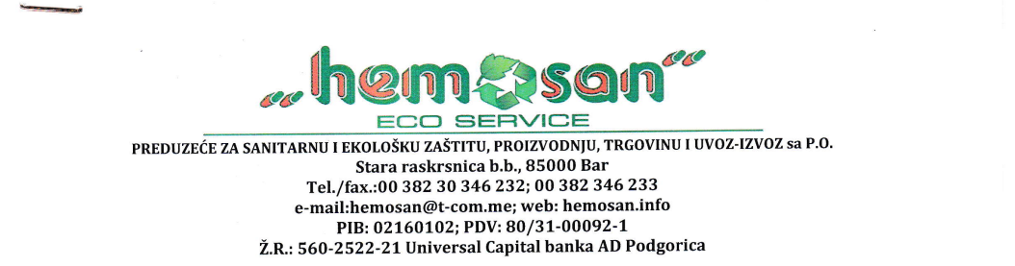
  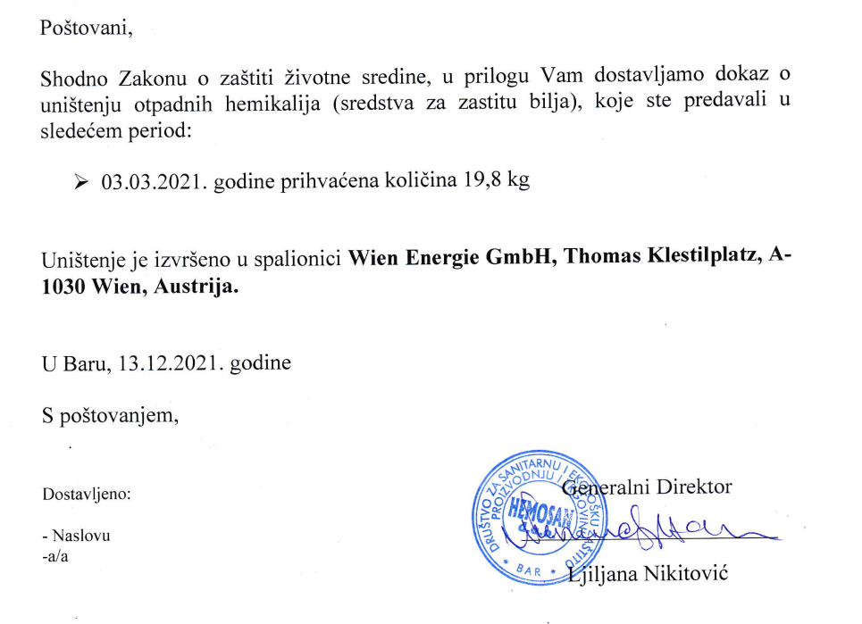
5.9.4 uspostavljanje službenih kontrola lica koja koriste pesticide u smislu kontrole postupanja sa otpadom koji nastaje upotrebom sredstava za zaštitu bilja; | UBHVFP | IV 2021  IV 2022  IV 2023  IV 2024  IV 2025 | REALIZACIJA U TOKU:  - na 20 poljoprivrednih gazdinstava vršena je kontrola lica koja koriste pesticide u smislu kontrole postupanja sa otpadom koji nastaje upotrebom sredstava za zaštitu bilja;  - U toku kontrola utvrđen je veći broj nepravilnosti za čije otklanjanje su izrečene odgovarajuće mjere.
  Ambalaža nakon upotrebe pesticida odbačena u životnu sredinu
  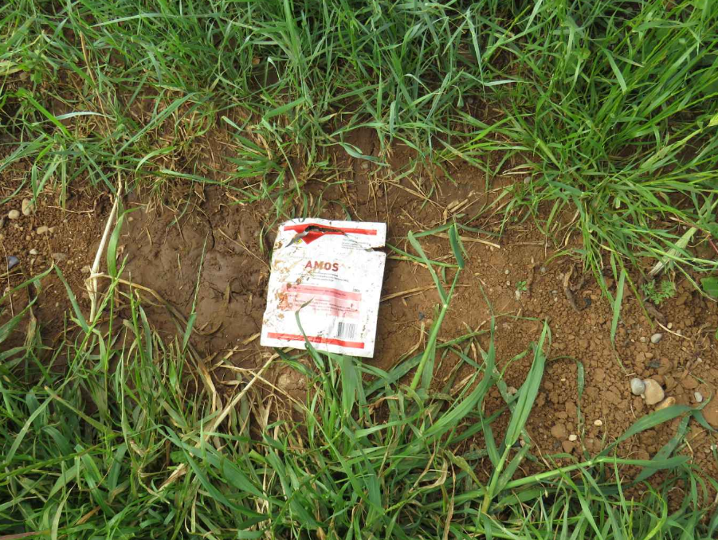
  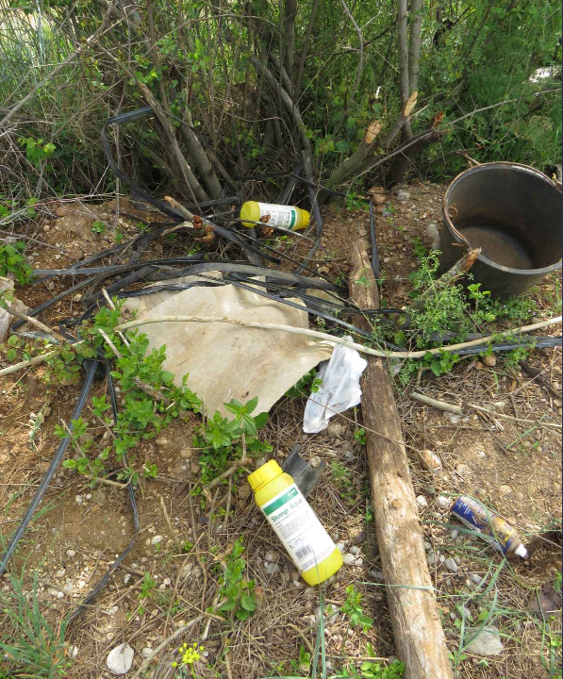
5.10. UNAPRJEĐENJE POSTUPKA PRIKUPLJANJA I OBRADE PODATAKA O PESTICIDIMA
AKTIVNOSTI
5.10.1 edukacije lica koja se bave prometom pesticida o vođenju propisanih evidencija i dostavljanju propisanih podataka; | UBHVFP  US | IV 2021  IV 2022  IV 2023  IV 2024  IV 2025 | REALIZOVANO:  Na osnovu Ugovora o vršenju stručnih poslova edukacije lica odgovornih za promet sredstava za zaštitu bilja između Uprave za bezbjednost hrane, veterinu i fitosanitarne poslove i Univerziteta Crne Gore – Biotehnički fakultet od 16.03.2017. godine, broj 32/17-0101-796, Biotehnički fakultet je organizovao online specijalistički kurs lica odgovornih za promet sredstava za zaštitu bilja.  Predavanja su održana 04. i 05. decembra 2021. godine, a ispit 12. decembra 2021.godine.  Kurs je pohađao 21 polaznik, a svi koji su položili ispit dobili su sertifikate i legitimacije.
5.10.2 izrada vodiča za subjekte koji se bave prometom pesticida o vođenju propisanih evidencija i dostavljanju propisanih podataka o pesticidima; | UBHVFP  US | IV 2022 | NIJE DOSPJELO ZA REALIZACIJU
5.10.3 službene kontrole o vođenju propisanih evidencija i dostavljanju propisanih podataka o pesticidima; | UBHVFP | IV 2021  IV 2022  IV 2023  IV 2024  IV 2025 | REALIZOVANO:  U Crnoj Gori registrovano je 90 distributera za promet pesticida na malo.  Provjera u smislu kontrole vođenja propisanih evidencija i dostavljanju propisanih podataka o pesticidima se sprovodila u skladu sa Planom službenih kontrola i u skladu sa analizom rizika sa ciljem utvrđivanja stvarnog stanja u oblasti vođenja propisanih evidencija i dostavljanju propisanih podataka.  U toku 2021. godine od strane fitosanitarnih inspektora izvršeno je 32 kontrole u skladu sa Zakonom o sredstvima za zaštitu bilja, u toku kontrola nijesu utvrđene nepravilnosti.
5.10.4 unaprjeđenje sistema dostavljanja podataka od strane lica zaduženih za dostavljanje podataka Upravi i povezivanje sa izvještavanjem Uprave za statistiku; | UBHVFP  US | IV 2022 | NIJE DOSPJELO ZA REALIZACIJU
5.10.5 pilot projekat za upotrebu bar kodova na legitimacijama korisnika pesticida radi povezivanja prometa (prodaje) sa upotrebom; | UBHVFP  US  Subjekti upisani u Registar za promet pesticida na  malo | IV 2021  IV 2022  IV 2023  IV 2024  IV 2025 | REALIZACIJA U TOKU:  - kao preduslov za uspostavljanje sistema upotrebe bar kodova na legitimacijama korisnika pesticida radi povezivanja prometa (prodaje) sa upotrebom pesticida,u 2021.godini izvršen je intervju sa subjektima koji vrše promet pesticida;  - Svi intervjuisani subjekti su iskazali inetersovanje za uspostavljanje ovog sistema;
5.11. UNAPRJEĐENJE INFORMISANOSTI JAVNOSTI
5.11.1 objava informacija o pesticidima na internet stranici Uprave i drugim medijima, a naročito o:  -godišnjoj količini pesticida stavljenih u promet (nivo aktivne supstance);  -broju lica koji se obučavao na specijalističkom kursu;  -broju uređaja koji su testirani;  -broju distributera koji ispunjavaju uslove za promet pesticida;  -broju registrovanih pesticida u skladu sa zahtjevima;  -broju izrađenih pravila integralne zaštite bilja po kulturama;  -broju izrađenih uputstava iz oblasti pesticida;  -odobrenim tretiranjima iz vazduha;  i druge relevantne podatke; | UBHVFP  US  NVO  MEDIJI | IV 2021  IV 2022  IV 2023  IV 2024  IV 2025 | REALIZOVANO:  - detaljan broj objava dat je u tački 9 ovog Izvještaja - Informisanje javnosti;  - za 2021. godinu objavljen je poziv za NVO za: “Upravljanje otpadom koji je nastao upotrebom  sredstava za zaštitu bilja”. Prijavilo se šest nevladinih organizacija i realizacija Programa će biti u prvoj polovini 2022. godine zbog kasnog objavljivanja budžeta za 2021. godinu.
  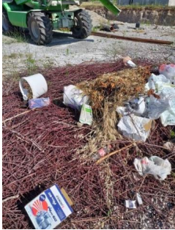 | 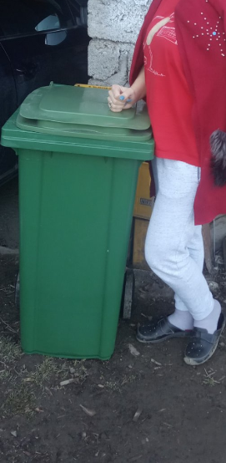
  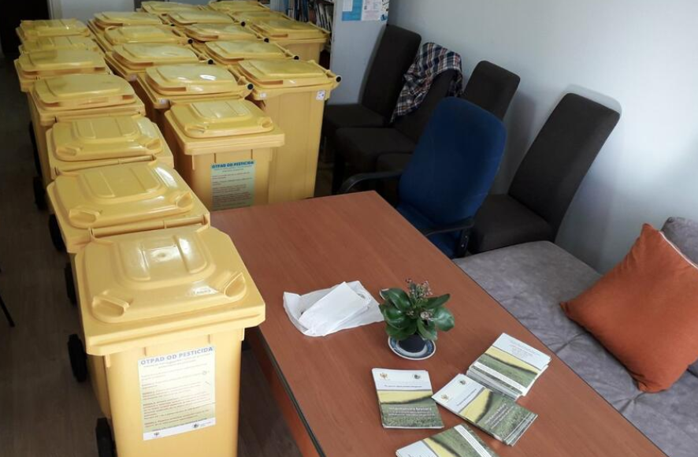
  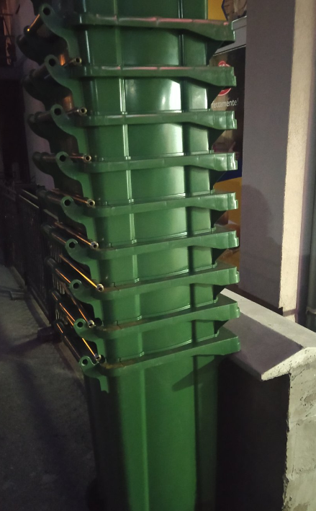 | 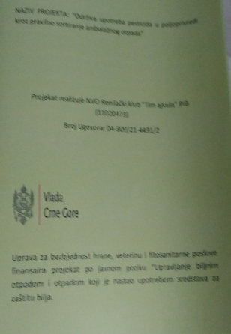
5.12. JAČANJE ADMINISTRATIVNIH, INSPEKCIJSKIH I LABORATORIJSKIH KAPACITETA
5.12.1 jačanje kapaciteta administracije; | UBHVFP  Ministarstvo finansija i socijalnog staranja | IV 2021  IV 2022  IV 2023  IV 2024  IV 2025 | NE REALIZOVANO:  -nije bilo povećanja odnosno jačanja administrativnih kapaciteta;
5.12.2 jačanje kapaciteta fitosanitarne inspekcije; | UBHVFP  Ministarstvo finansija i socijalnog staranja | IV 2021  IV 2022  IV 2023  IV 2024  IV 2025 | NE REALIZOVANO:  -nije bilo povećanja odnosno jačanja administrativnih kapaciteta;
5.12.3 praćenje postupka akreditacije metoda za gotove formulacije pesticida; | CETI | IV 2024 | NIJE DOSPJELO ZA REALIZACIJU

Indikatori rizika Crne Gore

Tabela 1: Prikaz Indikatora rizika za mjerenje postizanja opštih i posebnih ciljeva Nacionalnog plana Crne Gore u skladu sa Zakonom o sredstvima za zaštitu bilja
Glavni indikatori | Opis indikatora
1. Količina pesticida prodata krajnjem korisniku (kg) | Prodate količine koje se prate radi utvrđivanja određenih grupa aktivnih supstanci, njihova svojstava i rizik za zdravlje ljudi, životinja i životnu sredinu, a naročito za one aktivne supstance koje sadrže supstance koje su kandidati za zamjenu.
Tabela 2. Podaci za pet godina o prometu i upotrebi pesticida
 | Količina preparata, kg
 | 2014* | 2015 | 2016 | 2017 | 2018 | 2019 | 2020
Ukupno | 174441.8 | 217536.4 | 226858.1 | 219746.5 | 205498.6 | 224624.0 | 245294.62

Uporedna godina u skladu sa tačkom 3.2.1. Nacionalnog plana je 2019. a podatak o prometu i upotrebi iznosi 224t pesticida na godišnjem nivou. Podaci za 2020. godnu obrađeni su i poslati Evropskoj komisiji (EUROSTATU) u 2021. godini i iznose 245t što je za 0,9% više nego u 2019. godini.

2. Količina upotrijebljenih aktivnih supstanci (kg/ha) | Ovo je evropski harmonizovani indikator rizika 1 koji se izračunava na osnovu kategorizacije odobrenih aktivnih supstanci u 4 grupe i 7 kategorija u skladu sa Tabelom 1 tačka 2.2.1 ovog plana (Direktiva 1107/2009).
Tabela 3. Aktivne supstance na nivou izvještajnih jedinica
 | Aktivna supstanca, kg
 | 2014 | 2015 | 2016 | 2017 | 2018 | 2019 | 2020
Agrocentar | 14945.1 | 11758.3 | 10520.6 | 7344.1 | 3574.2 | 9621.8 | 8802.86
Ascus | 14505.2 | 18040.6 | 15801.5 | 16169.9 | 18367.4 | 18808.9 | 19176.47
Agropromet | 1003.9 | 750.7 | 572.0 | 286.0 | 1158.7 | 1108.9 | 1169.74
Agromarket | 31830.2 | 34949.5 | 37366.8 | 40582.0 | 41518.3 | 34171.1 | 37953.59
Agrosjeme | - | 3362.3 | 1204.4 | 3921.1 | 4183.7 | 4452.3 | 6143.08
Holcorn | - | - | 295.9 | 421.9 | - | - | -
Plantaže | 21621.8 | 19190.2 | 19853.2 | 25989.2 | 20989.4 | 23169.4 | 33319.40
Veletex | 699.9 | 1992.0 | 7885.4 | 3793.0 | 3469.9 | 4733.2 | 8499.28
Veterinium | - | - | 129.0 | - | - | - | -
Zeleni vrtovi | - | - | 2642.4 | 2108.2 | 147.5 | 6193.7 | 1775.16
KIPS | - | - | 365.7 | 365.9 | - | - | -
La organica | - | - | - | - | - | 14.2 | -
Slavisan | - | - | - | - | - | - | 24.87
Agrotrend | - | - | - | - | - | - | 127.15
Pekometal | - | - | - | - | - | - | 1457.47
Agrarija | - | - | - | - | - | - | 119.97
Ukupno | 84606.2 | 90043.6 | 96637.0 | 100981.2 | 93409.2 | 102273.5 | 118569.041

U 2020. godini u odnosu na 2019. došlo je do rasta aktivne supstance za 15,9%.

3. Broj izdatih vanrednih dozvola | Ovo je evropski harmonizovani indikator rizika 2 koji se izračunava na osnovu broja izdatih vanrednih dozvola za sredstva za zaštitu bilja u skladu sa Tabelom 2 tačka 2.2.2 ovog plana (Direktiva 1107/2009).
U 2021. godini nije bilo izdavanja vanrednih dozvola.

4. Broj profesionalnih korisnika pesticida | Profesionalni korisnici pesticida moraju da završe program obuke u skladu sa zahtjevima Zakona o sredstvima za zaštitu bilja odnosno da posjeduju legitimaciju za profesionalno korišćenje sredstava za zaštitu bilja.
U 2021. godini nije bilo obuka profesionalnih korisnika.

5. Broj distributera i lica odgovornih za nabavku, promet, smještaj, čuvanje i izdavanje sredstava za zaštitu bilja | Lica odgovorna za nabavku, promet, smještaj, čuvanje i izdavanje sredstava za zaštitu bilja moraju da imaju završene specijalističke studije, odnosno poljoprivredni fakultet (smjer - zaštite bilja), odnosno specijalističke studije ili poljoprivredni fakultet (smjer biljne proizvodnje) i završen specijalistički kurs za sredstva za zaštitu bilja.
Ukupan broj izvještajnih jedinica koje su se bavile prometom pesticide u 2020. godini je 12, dok ih je u 2019. godini bilo 9, što je za 33% više prodajnih jedinica nego u 2019. godini.

6. Procenat neusaglašenih uzoraka hrane | Broj uzoraka sa utvrđenim reziduama pesticida iznad propisanih MRL za hranu u odnosu na ukupan broj.
U 2021. godini procenat neusaglašenih uzoraka sa utvrđenim reziduama pesticida iznad propisanih MRL za hranu u odnosu na ukupan broj uzoraka je 4,3%, što je za 0,6% manje nego u 2020. godini.

7. Procenat neusaglašenih uzoraka podzemnih voda | Broj uzoraka u kojima su otkriveni pesticidi u odnosu na ukupan broj uzoraka (u monitoringu podzemnih voda) koji ne ispunjavaju propisane zahtjeve.
U 2021. godini nije bilo neusaglašenih uzoraka podzemnih voda.

8. Procenat neusaglašenih uzoraka površinskih voda | Broj uzoraka u kojima su otkriveni pesticidi u odnosu na ukupan broj uzoraka (u monitoringu površinskih voda) koji ne ispunjavaju propisane zahtjeve.
U 2021. godini nije bilo neusaglašenih uzoraka površinskih voda.

9. Procenat neusaglašenih uzoraka vode za piće | Broj uzoraka u kojima su otkriveni pesticidi u odnosu na ukupan broj uzoraka (u monitoringu vode za piće) koji ne ispunjavaju propisane zahtjeve.
U 2021. godini nije bilo neusaglašenih uzoraka vode za piće.

10. Broj testiranih mašina za prskanje godišnje | Broj tehničkih pregleda mašina za upotrebu pesticida.
U 2021.godini izvršeno je 20 tehničkih pregleda mašina za upotrebu pesticida.

11. Broj izdatih vanrednih dozvola | Broj vanrednih dozvola na period koji nije duži od 120 dana za ograničenu i kontrolisanu upotrebu.
U 2021. godini nije bilo izdavanja vanrednih dozvola na period koji nije duži od 120 dana za ograničenu i kontrolisanu upotrebu.

Izvještaj o sprovođenju programa monitoringa rezidua pesticida za 2021.godinu¹

(Aktivnost 5.7.1):

Izvještaj se odnosi na realizaciju Programa monitoringa rezidua pesticida u hrani biljnog i životinjskog porijekla za 2021. godinu ("Sl. list CG" br. 84/2021) i po programu je planirano 144 uzoraka. Zbog povećanog rizika povezano sa pojavom epidemije COVID19 Uprava za bezbjednost hrane, veterinu i fitosanitarne poslove sprovodila je dodatne aktivnosti zbog novo registrovanih primarnih proizvođača hrane biljnog porijekla u cilju zaštite zdravlje građana Crne Gore i radi osiguravanja da se na tržištu nađu samo bezbjedni proizvodi. U Registar primarnih proizvođača hrane biljnog porijekla u 2021. godini upisano je 223 novih subjekata što je za oko 50% manje nego u 2020. godini.

Kontrola se sprovodila u vanrednim okolnostima, tokom trajanja epidemije. Pored kontrole hrane iz domaće proizvodnje intenzivno se kontrolisala hrana i iz uvoza, kroz mehanizme monitoringa bezbjednosti hrane u skladu sa analizom rizika i definisanim kriterijumima.

Redovnim kontrolama ove godine, uočeni su rizici od nedozvoljenog prisustva rezidua pesticida u povrću proizvedenom kod pojedinih proizvođača u Crnoj Gori.
Uočeno je da jedan broj proizvođača nema dovoljan nivo svijesti o važnosti adekvatne upotrebe pesticida i posljedicama koje mogu proisteći iz nepoštovanja propisanih pravila kao što je:
- poštovanje perioda karence odnosno perioda koji mora da prođe od vremena tretiranja do berbe;
- upotreba pesticida samo za one namjene koje su navedene u uputstvu za upotrebu;
- pravilno čuvanje pesticida.
Prema propisima subjekti u poslovanju hranom odgovorni su za bezbjednost svojih proizvoda i obavezni da sprovedu samokontrolu i dokaze o sledljivosti hrane.

Po Programu monitoringa rezidua pesticida u hrani biljnog i životinjskog porijekla za 2021. godinu uzeto je ukupno 153 uzoraka:
- 106 uzoraka je bez ostataka pesticida: masno tkivo goveda 12, patlidžan 5, paprika 7, pšenica 6, grožđe 4, lubenica 1, malina 2, merkantilni krompir 12, nektarina 1, pasulj 3, mandarina 2, brokoli 5, pečurke 4, hrana za djecu 12, maslinovo ulje 16, jaja 12, zelena salata 2.
- 47 uzoraka sa ostacima jedne ili više aktivnih supstanci od čega:
- 43 uzoraka sa aktivnim supstancama ispod maksimalno dozvoljenih količina: banane 12, paprika 4, grejpfrut 1, malina 8, merkantilni krompir 1, suvo grožđe 1, beskva 1, zelena salata 5, pečurke 3, patlidžan 3, brokoli 1, blitva 2, crno vino 1.
- 4 uzorka sa ostacima aktivnih supstanci iznad maksimalno dozvoljenih količina koji nijesu odgovarali propisanim parametrima: merkantilni krompir 2, zelena salata 1, salata ledenka 1.

Uzorci porijeklom iz Crne Gore uzeti na nivou primarne proizvodnje, ispitivani su prije stavljanja u promet. Proizvodi u kojima je utvrđeno prisustvo rezidua pesticida iznad propisanih vrijednosti u toku proizvodnje naložena je mjera zabrane berbe i naloženo je ponovno uzorkovanje radi provjere usaglašenosti sa propisanim vrijednostima.
Nad uzorcima uzetim iz unutrašnjeg prometa u kojima su utvrđena prekoračenja MRL preduzete su sve propisane mjere (zabrana berbe, zabrana stavljanja u promet i/ili uništavanje).

U 2021. godini osim uzoraka koji su obuhvaćeni programom monitoringa, ispitano je još 3196 uzorka iz uvoza na prisustvo rezidua pesticida: 1408 uzoraka voća; 1128 uzoraka povrća; 95 uzoraka žita i proizvoda od žita; 101 uzorak mesa i proizvoda od mesa, ribe i ribljih proizvoda; 43 uzorka hrane za životinje; 87 uzoraka mlijeka i mliječnih proizvoda; 13 uzoraka dječje hrane i 321 uzorak ostalih proizvoda. U uzorcima životinjskog porijekla nije utvrđeno prisustvo pesticida. U 1991 uzorku nijesu pronađene rezidue pesticida. U 1205 uzoraka je utvrđeno prisustvo pesticida, a od toga 1064 uzorka su ispod maksimalno dozvoljene koncentracije i 141 uzoraka iznad maksimalno dozvoljene koncentracije.

Tabela 4: Prikaz hrane u kojoj su utvrđeni ostaci jedne ili više aktivnih supstanci po Programu monitoringa rezidua pesticida u hrani biljnog i životinjskog porijekla za 2021. godinu
R. br. | Vrsta hrane | Zemlja porijekla | Pronađena aktivna supstanca | Pronađena količina aktivne supstance | Propisan  MDK
 | banane | Ekvador | azoxystrobin  pyriproxyfen (f)  thiabendazole (r) | 0.10±0.003  0.08±0.02  0.30±0.09 | 2  0.7  6
 | paprika | Crna Gora | formetanate: sum of formetanate and its salts expressed as formetanate (hydrochloride) | 0.010±0.003 | 0.01
 | grejpfrut-žuti | Južna Afrika | imazalil  pyriproxyfen (f)  thiabendazole (r) | 2.1±0.6  0.010±0.003  1.6±0.5 | 5  0.6  7
 | svježa malina | Crna Gora | boscalid (f) (r) (a)  trifloxystrobin (f) (r) | 0.030±0.009  0.05±0.02 | 10  3
 | svježa malina | Crna Gora | azoxystrobin  boscalid (f) (r) (a)  trifloxystrobin (f) (r) | 0.06±0.02  0.027±0.008  0.027±0.008 | 5  10  3
 | svježa malina | Crna Gora | fludioxonil (f) (r) | 0.09±0.03 | 5
 | svježa malina | Crna Gora | cyprodinil (f) (r)  fludioxonil (f) (r)  trifloxystrobin (f) (r) | 0.08±0.02  0.030±0.009  0.024±0.007 | 3  5  3
 | svježa malina | Crna Gora | azoxystrobin  trifloxystrobin (f) (r) | 0.06±0.02  0.030±0.009 | 5  3
 | svježa malina | Crna Gora | azoxystrobin  boscalid (f) (r) (a)  cyprodinil (f) (r)  fludioxonil (f) (r) | 0.06±0.02  0.04±0.01  0.08±0.02  0.08±0.02 | 5  10  3  5
 | svježa malina | Crna Gora | azoxystrobin  pyrimethanil (r)  trifloxystrobin (f) (r) | 0.08±0.02  0.06±0.02  0.023±0.007 | 5  15  3
 | merkantilni krompir | Crna Gora | chlorpyrifos (f) | 0.010±0.003 | 0.01
 | merkantilni krompir | Crna Gora | chlorpyrifos (f) | 0.05±0.01 | 0.01
 | merkantilni krompir | Crna Gora | chlorpyrifos (f) | 0.19±0.06 | 0.01
 | suvo grožđe | Turska | acetamiprid (r)  azoxystrobin  boscalid (f) (r) (a)  cyprodinil (f) (r)  fluopicolide  lambda-cyhalothrin (f)  metalaxyl and metalaxyl-m  methoxyfenozide (f)  pyrimethanil (r) | 0.06  0.014  0.02  0.04  0.18  0.01  0.17  0.011  0.15
 | breskva | Crna Gora | fludioxonil (f) (r) | 0.08±0.02 | 10
 | banane | Ekvador | azoxystrobin  myclobutanil (r) | 0.030±0.009  0.06±0.02 | 2  2
 | banane | Kolumbija | azoxystrobin  thiabendazole (r) | 0.08±0.02  0.16±0.05 | 2  6
 | zelena salata | Crna Gora | dimethomorph  cyprodinil (f) (r) | 0.05±0.02  0.04±0.01 | 15  15
 | paprika | Crna Gora | azoxystrobin  tebuconazole (r)  thiamethoxam | 0.020±0.006  0.013±0.004  0.024±0.007 | 3  0.6  0.7
 | paprika | Crna Gora | cypermethrin (f)  kresoxim-methyl (r) | 0.10±0.03  0.13±0.04 | 0.5  0.8
 | šampinjon rinfuz | Crna Gora | procholoraz | 0.012±0.004 | 3
 | šampinjon rinfuz | Crna Gora | chlorpyrifos (f)  clothianidin | 0.01  0.010±0.003 | 0.01  0.01
 | šampinjoni svježi | Crna Gora | chlorpyrifos (f) | 0.01 | 0.01
 | banane | Ekvador | azoxystrobin  pyriproxyfen (f)  thiabendazole (r) | 0.07±0.02  0.021±0.007  0.22±0.07 | 2  0.7  6
 | banane | Kostarika | bifenthrin (f)  azoxystrobin  pyriproxyfen (f)  thiabendazole (r) | 0.010±0.003  0.12±0.04  0.10±0.03  0.5±0.2 | 0.1  2  0.7  6
 | banane | Ekvador | bifenthrin (f)  azoxystrobin  myclobutanil (r)  thiabendazole (r) | 0.012±0.004  0.05±0.02  0.09±0.03  0.022±0.006 | 0.1  2  2  6
 | banane | Ekvador | azoxystrobin  thiabendazole (r) | 0.050±0.015  0.47±0.14 | 2  6
 | malina zamrznuta | Crna Gora | azoxystrobin  boscalid (f) (r) (a)  trifloxystrobin (f) (r) | 0.08±0.02  0.025±0.007  0.04±0.01 | 5  10  3
 | patlidžan | Italija | pyriproxyfen (f) | 0.017±0.005 | 1
 | banane | Ekvador | azoxystrobin  myclobutanil (r) | 0.030±0.009  0.050±0.015 | 2  2
 | brokoli | Crna Gora | metalaxyl and metalaxyl-m | 0.019±0.005 | 0.2
 | banane | Ekvador | befenthrin (f)  azoxystrobin  myclobutanil (r) | 0.010±0.003  0.59±0.18  0.40±0.12 | 0.1  2  2
 | banane | Ekvador | azoxystrobin  myclobutanil (r) | 0.027±0.008  0.04±0.01 | 2  2
 | blitva | Crna Gora | cyprodinil (f) (r)  fludioxonil (f) (r)  indoxacarb (sum of indoxacarb and its r enantiomer) (f) | 2.9±0.9  4.1±1.2  0.7±0.2 | 15  20  1
 | zelena salata | Crna Gora | dimethomorph  azoxystrobin  cyprodinil (f) (r)  fludioxonil (f) (r) | 4.2±1.3  0.14±0.04  5.5±1.7  4.0±1.2 | 15  15  15  40
 |  |  | metalaxyl and metalaxyl-m propamocarb (r) | 0.050±0.015  0.23±0.07 | 3  40
 | blitva | Crna Gora | boscalid (f) (r) (a)  pyraclostrobin (f) | 0.37±0.11  0.31±0.09 | 30  1.5
 | zelena salata | Crna Gora | cypermethrin (f)  abamectin (f) (r)  boscalid (f) (r) (a)  cymoxanil  pyraclostrobin (f) | 0.11±0.03  0.020±0.006  2.5±0.8  0.12±0.04  0.24±0.07 | 2  0.09  50  0.03  2
 | salata ledenka | Crna Gora | boscalid (f) (r) (a)  cymoxanil  pyraclostrobin (f) | 0.38±0.11  0.13±0.04  0.04±0.01 | 50  0.03  2
 | banane | Kostarika | bifenthrin (f)  azoxystrobin  myclobutanil (r)  pyriproxyfen (f) | 0.010±0.003  0.21±0.06  0.08±0.02  0.08±0.02 | 0.1  2  2  0.7
 | patlidžan | Španija | pyriproxyfen (f)  tebuconazole (r) | 0.010±0.003  0.022±0.007 | 1  0.4
 | patlidžan | Španija | indoxacarb (f)  pyriproxyfen (f)  tebuconazole (r) | 0.023±0.007  0.020±0.006  0.10±0.03 | 0.5  1  0.4
 | zelena salata | Crna Gora | boscalid (f) (r) (a)  cyprodinil (f) (r) | 0.4±0.1  0.016±0.005 | 50  15
 | zelena salata | Crna Gora | boscalid (f) (r) (a)  pyraclostrobin (f) | 2.5±0.8  1.1±0.3 | 50  2
 | banane | Ekvador | azoxystrobin | 0.21±0.06 | 2
 | zelena salata | Crna Gora | boscalid (f) (r) (a)  pyraclostrobin (f) | 0.6±0.2  0.04±0.01 | 50  2
 | crno vino | Crna Gora | pyrimethanil (r) | 0.24 mg/kg
 | paprika | Crna Gora | pyraclostrobin (f)  thiamethoxam | 0.012±0.004  0.010±0.003 | 0.5  0.7

Tabela 5: Pregled ostataka pesticida po aktivnim supstancama pronađenim u proizvodima

Br. | Vrsta hrane | Pronađene aktivne supstance
 | banana | azoxystrobin |  |  |  |  |  |  | pyriproxyfen (f) |  |  |  |  |  |  |  |  |  |  |  |  |  |  |  |  |  |  |  |  |  |  |  |  |  | thiabendazole (r)
 | paprika | formetanate: sum of formetanate and its salts expressed as formetanate (hydrochloride)
 | grejpfrut | imazil |  |  |  |  |  |  |  | pyriproxyfen (f) |  |  |  |  |  |  |  |  |  |  |  |  |  |  |  |  |  |  |  |  |  |  |  |  | thiabendazole (r)
 | malina | boscalid (f) (r) (a) |  |  |  |  |  |  |  |  |  |  |  |  |  |  |  |  |  |  |  | trifloxystrobin (f) (r)
 | malina | azoxystrobin |  |  |  |  |  |  |  |  | boscalid (f) (r) (a) |  |  |  |  |  |  |  |  |  |  |  |  |  |  |  |  |  |  |  |  |  |  |  | trifloxystrobin (f) (r)
 | malina | fludioxonil (f) (r)
 | malina | cyprodinil (f) (r) |  |  |  |  |  |  |  |  |  | fludioxonil (f) (r) |  |  |  |  |  |  |  |  |  |  |  |  |  |  |  |  |  |  |  |  |  |  | trifloxystrobin (f) (r)
 | malina | azoxystrobin |  |  |  |  |  |  |  |  |  |  |  |  |  |  |  |  |  |  |  |  | trifloxystrobin (f) (r)
 | malina | azoxystrobin |  |  |  |  |  | boscalid (f) (r) (a) |  |  |  |  |  |  |  |  |  |  |  |  |  |  | cyprodinil (f) (r) |  |  |  |  |  |  |  |  |  |  |  |  |  |  |  |  | fludioxonil (f) (r)
 | malina | azoxystrobin |  |  |  |  |  |  |  |  |  |  |  | pyrimethanil (r) |  |  |  |  |  |  |  |  |  |  |  |  |  |  |  |  |  |  |  | trifloxystrobin (f) (r)
 | krompir | chlorpyrifos (f)
 | krompir | chlorpyrifos (f)
 | krompir | chlorpyrifos (f)
 | suvo grožđe | acetamiprid (r) | azoxystrobin |  |  | boscalid (f) (r) (a) |  |  |  |  |  |  | cyprodinil (f) (r) |  |  |  |  |  |  | fluopicolide |  |  |  |  |  |  |  |  |  |  | lambda-cyhalothrin (f) |  | metalaxyl and metalaxyl-m |  |  |  |  |  |  |  | methoxyfenozide (f) |  |  |  |  | pyrimethanil (r)
 | breskva | fludioxonil (f) (r)
 | banana | azoxystrobin |  |  |  |  |  |  |  |  |  |  |  |  |  |  |  |  |  |  | myclobutanil (r)
 | banana | azoxystrobin |  |  |  |  |  |  |  |  |  |  |  |  |  |  |  |  |  |  |  |  |  |  |  |  |  |  |  | thiabendazole (r)
 | zelena salata | dimethomorph |  |  |  |  |  |  |  |  |  |  |  |  |  |  |  |  |  |  |  |  |  |  |  |  |  |  |  | cyprodinil (f) (r)
 | paprika | azoxystrobin |  |  |  |  |  |  |  |  |  |  |  |  |  |  | tebuconazole (r) |  |  |  |  |  |  |  |  |  |  |  |  |  |  |  |  |  |  |  |  |  | thiamethoxam
 | paprika | cypermethrin (f) |  |  |  |  |  |  |  |  |  |  |  |  |  |  |  |  |  |  |  |  |  |  |  |  |  |  | kresoxim-methyl (r)
 | šampinjoni | procholoraz
 | šampinjoni | chlorpyrifos (f) |  |  |  |  |  |  |  |  |  |  |  |  |  |  |  |  |  |  |  |  |  |  |  |  |  |  | clothianidin
 | šampinjoni | chlorpyrifos (f)
 | banana | azoxystrobin |  |  |  |  |  |  |  |  |  |  |  |  |  | pyriproxyfen (f) |  |  |  |  |  |  |  |  |  |  |  |  |  |  |  |  |  |  |  |  | thiabendazole (r)
 | banana | bifenthrin (f) |  |  |  |  | azoxystrobin |  |  |  |  |  |  |  |  |  |  |  |  |  |  |  |  |  |  |  |  | pyriproxyfen (f) |  |  |  |  |  |  |  |  |  |  |  |  |  | thiabendazole (r)
 | banana | bifenthrin (f) |  |  |  |  | azoxystrobin |  |  |  |  |  |  |  |  |  |  |  |  |  |  |  |  |  |  |  | myclobutanil (r) |  |  |  |  |  |  |  |  |  |  |  |  |  |  | thiabendazole (r)
 | banana | azoxystrobin |  |  |  |  |  |  |  |  |  |  |  |  |  |  |  |  |  |  |  |  |  |  |  | thiabendazole (r)
 | malina | azoxystrobin |  |  |  |  |  |  |  |  |  |  |  |  |  | boscalid (f) (r) (a) |  |  |  |  |  |  |  |  |  |  |  |  |  |  |  |  |  |  |  |  |  |  | trifloxystrobin (f) (r)
 | patlidžan | pyriproxyfen (f)
 | banana | azoxystrobin |  |  |  |  |  |  |  |  |  |  |  |  |  |  |  |  |  |  |  |  |  |  |  | myclobutanil (r)
 | brokoli | metalaxyl and metalaxyl-m
 | banana | bifenthrin (f) |  |  |  |  |  |  |  |  |  |  |  |  |  | azoxystrobin |  |  |  |  |  |  |  |  |  |  |  |  |  |  |  |  |  |  |  |  |  | myclobutanil (r)
 | banana | azoxystrobin |  |  |  |  |  |  |  |  |  |  |  |  |  |  |  |  |  |  |  |  |  |  |  | myclobutanil (r)
 | blitva | fludioxonil (f) (r) |  |  |  |  |  |  |  |  |  |  |  |  |  | cyprodinil (f) (r) |  |  |  |  |  |  |  |  |  |  |  |  |  |  |  |  |  |  |  |  |  | indoxacarb (sum of indoxacarb and its r enantiomer) (f)
 | zelena salata | dimethomorph |  | azoxystrobin |  |  |  |  |  |  |  |  |  |  | cyprodinil (f) (r) |  |  |  |  |  |  |  |  |  | fludioxonil (f) (r) |  |  |  |  |  |  |  |  |  |  |  | metalaxyl and metalaxyl-m |  |  |  |  |  |  |  | propamocarb (r)
 | blitva | boscalid (f) (r) (a) |  |  |  |  |  |  |  |  |  |  |  |  |  |  |  |  |  |  |  |  |  |  | pyraclostrobin (f)
 | zelena salata | cypermethrin (f) |  |  | abamectin (f) (r) |  |  |  |  |  |  |  |  |  |  |  |  | boscalid (f) (r) (a) |  |  |  |  |  |  |  |  |  |  |  |  |  | cymoxanil |  |  |  |  |  |  |  |  |  |  |  | pyraclostrobin (f)
 | salata ledenka | boscalid (f) (r) (a) |  |  |  |  |  |  |  |  |  |  |  |  | cymoxanil |  |  |  |  |  |  |  |  |  |  |  |  |  |  |  |  |  |  |  |  | pyraclostrobin (f)
 | banana | bifenthrin (f) |  |  |  |  | azoxystrobin |  |  |  |  |  |  |  |  |  |  |  |  |  |  |  |  | myclobutanil (r) |  |  |  |  |  |  |  |  |  |  |  |  |  |  |  |  |  |  | pyriproxyfen (f)
 | patlidžan | pyriproxyfen (f) |  |  |  |  |  |  |  |  |  |  |  |  |  |  |  |  | tebuconazole (r)
 | patlidžan | indoxacarb (f) |  |  |  |  |  |  |  |  |  |  |  |  | pyriproxyfen (f) |  |  |  |  |  |  |  |  |  |  |  |  |  |  |  |  |  |  |  |  |  | tebuconazole (r)
 | zelena salata | boscalid (f) (r) (a) |  |  |  |  |  |  |  |  |  |  |  |  |  |  |  |  |  |  |  |  |  | cyprodinil (f) (r)
 | zelena salata | boscalid (f) (r) (a) |  |  |  |  |  |  |  |  |  |  |  |  |  |  |  |  |  |  |  |  |  | pyraclostrobin (f)
 | banana | azoxystrobin
 | zelena salata | boscalid (f) (r) (a) |  |  |  |  |  |  |  |  |  |  |  |  |  |  |  |  |  |  |  |  |  | pyraclostrobin (f)
 | crno vino | pyrimethanil (r)
 | paprika | pyraclostrobin (f) |  |  |  |  |  |  |  |  |  |  |  |  |  |  |  |  | thiamethoxam

Grafikon 3. Procentualni prikaz ukupnog broja ispitanih uzoraka na prisustvo aktivnih supstanci u hrane

Grafikon 4. Procentualni prikaz ukupnog broja ispitanih uzoraka po grupama proizvoda

Grafikon 5. Ukupan broj ispitanih uzoraka, prikaz po vrsti hrane

Grafikon 6. Ukupan broj ispitanih uzoraka, prikaz po vrsti hrane sa prikazom a.s.

Predlog zaključaka:
1. Vlada Crne Gore je, na sjednici od __ 2022.godine razmotrila i usvojila Izvještaj o sprovođenju Nacionalnog plana za održivu upotrebu sredstava za zaštitu bilja za 2021. godinu.
2. Zadužuju se Ministarstvo poljoprivrede, šumarstva i vodoprivrede – Uprava za bezbjednost hrane, veterinu i fitosanitarne poslove, Ministarstvo ekonomskog razvoja i turizmna, Ministarstvo javne uprave, Ministarstvo ekologije, prostornog planiranja i urbanizma, Uprava prihoda i carina, Uprava za statistiku, Uprava za vode, Agencija za zaštitu orirode i životne sredine, Zavod za hidrometeorologiju i seizmologiju i Zavod za metrologiju da nastave sa realizacijom aktivnosti iz Nacionalnog plana.
3. Zadužuje se Ministarstvo poljoprivrede, šumarstva i vodoprivrede – Uprava za bezbjednost hrane, veterinu i fitosanitarne poslove da nastavi koordinaciju realizacije obaveza iz Nacionalnog plana za održivu upotrebu sredstava za zaštitu bilja.

primjenjena količina aktivnih supstanci izuzetno je važan pokazatelj na osnovu kojeg se mogu planirati određene mjere za smanjenje rizika po zdravlje ljudi, životinja i životnu sredinu i mjere za smanjenje otpornosti određenih štetnih organizama na određene grupe pesticida;

